RELATÓRIO DE RECEBIMENTO DE ANIMAIS SILVESTRES NO MÊS DE DEZEMBRO PROVENIENTES DO MUNICÍPIO DE ITATIBA.
RG | DATA DE ENTRADA | NOME POPULAR | NOME CIENTÍFICO
41487 | 03/12/2022 | Periquitão-maracanã | Psittacara leucophthalmus
41517 | 05/12/2022 | Anu-branco | Guira guira
41523 | 05/12/2022 | Periquitão-maracanã | Psittacara leucophthalmus
41524 | 05/12/2022 | Periquitão-maracanã | Psittacara leucophthalmus
41526 | 06/12/2022 | Tucano-toco | Ramphastos toco
41527 | 06/12/2022 | Periquito-de-encontro-amarelo | Brotogeris chiriri
41533 | 06/12/2022 | Andorinhão-do-temporal | Chaetura meridionalis
41534 | 06/12/2022 | Andorinhão-do-temporal | Chaetura meridionalis
41535 | 06/12/2022 | Andorinhão-do-temporal | Chaetura meridionalis
41536 | 06/12/2022 | Andorinhão-do-temporal | Chaetura meridionalis
41543 | 07/12/2022 | Andorinhão-do-temporal | Chaetura meridionalis
41558 | 08/12/2022 | Tucano-toco | Ramphastos toco
41559 | 08/12/2022 | Andorinha-pequena-de-casa | Pygochelidon cyanoleuca
41574 | 10/12/2022 | Passeriforme não identificado | -
41576 | 11/12/2022 | Columbiforme | -
41601 | 12/12/2022 | Columbiforme | -
41621 | 13/12/2022 | Andorinhão-do-temporal | Chaetura meridionalis
41622 | 13/12/2022 | Andorinhão-do-temporal | Chaetura meridionalis
41623 | 13/12/2022 | Andorinhão-do-temporal | Chaetura meridionalis
41624 | 13/12/2022 | Andorinhão-do-temporal | Chaetura meridionalis
41625 | 13/12/2022 | Andorinhão-do-temporal | Chaetura meridionalis
41626 | 13/12/2022 | Andorinhão-do-temporal | Chaetura meridionalis
41631 | 14/12/2022 | Urubu-de-cabeça-preta | Coragyps atratus
41632 | 14/12/2022 | Gambá-de-orelha-preta | Didelphis aurita
41633 | 14/12/2022 | Coruja-do-mato | Megascops choliba
41648 | 15/12/2022 | Gambá | Didelphis sp.
41649 | 15/12/2022 | Carcará | Caracara plancus
41681 | 17/12/2022 | Tucano-toco | Ramphastos toco
41682 | 17/12/2022 | Cuíca | Gracilinanus agilis
41688 | 19/12/2022 | Coruja-do-mato | Megascops choliba
41689 | 19/12/2022 | Rolinha | Columbina talpacoti
41726 | 21/12/2022 | Jaguatirica | Leopardus pardalis
41732 | 21/12/2022 | Pica-pau-de-cabeça-amarela | Celeus flavescens
41733 | 21/12/2022 | Ouriço-cacheiro | Sphigguus vilosus
41758 | 22/12/2022 | Caxinguelê | Sciurus aestuans
41759 | 22/12/2022 | Sagui-hibrido
41772 | 23/12/2022 | Ouriço-cacheiro | Spphigurus vilosus
41799 | 25/12/2022 | Sagui-de-tufo-preto | Callithrix penicillata
41806 | 26/12/2022 | Trinca-ferro | Saltatos similis
41807 | 26/12/2022 | Trinca-ferro | Saltatos similis
41808 | 26/12/2022 | Trinca-ferro | Saltatos similis
41809 | 26/12/2022 | Trinca-ferro | Saltatos similis
41810 | 26/12/2022 | Trinca-ferro | Saltatos similis
41811 | 26/12/2022 | Trinca-ferro | Saltatos similis
41812 | 26/12/2022 | Trinca-ferro | Saltatos similis
41813 | 26/12/2022 | Trinca-ferro | Saltatos similis
41814 | 26/12/2022 | Trinca-ferro | Saltator similis
41815 | 26/12/2022 | Canário-da-terra | Sicalis flaveola
41816 | 26/12/2022 | Canário-da-terra | Sicalis flaveola
41817 | 26/12/2022 | Coleirinho | Sporophila caerulescens
41837 | 27/12/2022 | Coleirinho | Sporophila caerulescens
41838 | 27/12/2022 | Canário-da-terra | Sicalis flavaeola
41839 | 27/12/2022 | Canário-da-terra | Sicalis flavaeola
41840 | 27/12/2022 | Canário-da-terra | Sicalis flavaeola
41841 | 27/12/2022 | Canário-da-terra | Sicalis flavaeola
41842 | 27/12/2022 | Canário-da-terra | Sicalis flavaeola
41843 | 27/12/2022 | Bigidinho | Sporophila lineola
41846 | 27/12/2022 | Capivara | hydrochoeros hidrochaeris
41847 | 27/12/2022 | Seriema | Cariama criscata
41848 | 27/12/2022 | Coruja-do-mato | Megascops choliba
41853 | 28/12/2022 | Coruja-do-mato | Megascps choliba
41866 | 29/12/2022 | Tesourinha | Tyrannus savana
41876 | 29/12/2022 | Beija-flor-do-papo-branco | Leucochloris albicolis
41877 | 29/12/2022 | Sabiá-do-barranco | Turdus leocumelas
41881 | 30/12/2022 | Bem-te-vi | Pitangus sulphuratus
41882 | 30/12/2022 | Canário-da-terra | Sicalis flaveola
41883 | 30/12/2022 | Canário-da-terra | Sicalis flaveola
41884 | 30/12/2022 | Canário-da-terra | Sicalis flaveola
41885 | 30/12/2022 | Canário-da-terra | Sicalis flaveola
41886 | 30/12/2022 | Trinca-ferro | Saltator similis
41887 | 30/12/2022 | Trinca-ferro | Saltator similis
41888 | 30/12/2022 | Trinca-ferro | Saltator similis
41889 | 30/12/2022 | Trinca-ferro | Saltator similis
41890 | 30/12/2022 | Trinca-ferro | Saltator similis
41891 | 30/12/2022 | Trinca-ferro | Saltator similis
41892 | 30/12/2022 | Trinca-ferro | Saltator similis
41893 | 30/12/2022 | Coleirinho | Sporophila caerulescens
41894 | 30/12/2022 | Coleirinho | Sporophila caerulescens
41895 | 30/12/2022 | Coleirinho | Sporophila caerulescens
41896 | 30/12/2022 | Coleirinho | Sporophila caerulescens
41897 | 30/12/2022 | Bigodinho | Sporophila lineola
41898 | 30/12/2022 | Bigodinho | Sporophila lineola
41899 | 30/12/2022 | Sabiá-laranjeira | Turdus rufiventris
41900 | 30/12/2022 | Tico-tico | Zonotrochia capemsis
41901 | 30/12/2022 | Pintassilgo-venezuelano | Spinus cucullata
41902 | 30/12/2022 | Periquitão-maracanã | Psittacara leucophthalmus
41911 | 30/12/2022 | Gambá | Didelphis sp
41912 | 30/12/2022 | Gambá | Didelphis sp
41913 | 30/12/2022 | Gambá | Didelphis sp
41914 | 30/12/2022 | Gambá | Didelphis sp
TOTAL: 98 ANIMAIS

CLASSE | Nº DE ANIMAIS | %
Mamíferos | 15 | 15,31%
Aves | 83 | 84,69%
Répteis | 0 | 0%

Relação de óbitos de animais silvestres provenientes do Município de ITATIBA.
RG | DATA DE ENTRADA | NOME POPULAR | NOME CIENTÍFICO | DESTINO | DATA DE SAÍDA
39797 | 22/09/2022 | Periquitão-maracanã | Psittacara leucophthalmus | OBITO | 05/12/2022
39841 | 26/09/2022 | Trinca-ferro | Saltator similis | OBITO | 28/12/2022
39850 | 26/09/2022 | Coleirinho | Sporophila caerulescens | OBITO | 08/12/2022
41278 | 27/11/2022 | Coruja-do-mato | Megascops choliba | OBITO | 17/12/2022
41408 | 29/11/2022 | Periquitão-maracanã | Psittacara leucophthalmus | OBITO | 25/12/2022
41437 | 30/11/2022 | João-de-barro | Furnarius rufus | OBITO | 02/12/2022
41487 | 03/12/2022 | Periquitão-maracanã | Psittacara leucophthalmus | OBITO | 03/12/2022
41517 | 05/12/2022 | Anu-branco | Guira guira | OBITO | 07/12/2022
41523 | 05/12/2022 | Periquitão-maracanã | Psittacara leucophthalmus | OBITO | 06/12/2022
41533 | 06/12/2022 | Andorinhão-do-temporal | Chaetura meridionalis | OBITO | 07/12/2022
41534 | 06/12/2022 | Andorinhão-do-temporal | Chaetura meridionalis | OBITO | 07/12/2022
41535 | 06/12/2022 | Andorinhão-do-temporal | Chaetura meridionalis | OBITO | 07/12/2022
41536 | 06/12/2022 | Andorinhão-do-temporal | Chaetura meridionalis | OBITO | 07/12/2022
41543 | 07/12/2022 | Andorinhão-do-temporal | Chaetura meridionalis | OBITO | 08/12/2022
41558 | 08/12/2022 | Tucano-toco | Ramphastos toco | OBITO | 11/12/2022
41559 | 08/12/2022 | Andorinha-pequena-de-casa | Pygochelidon cyanoleuca | OBITO | 08/12/2022
41574 | 10/12/2022 | Passeriforme não identificado | - | OBITO | 10/12/2022
41576 | 11/12/2022 | Columbiforme | - | OBITO | 20/12/2022
41601 | 12/12/2022 | Columbiforme | - | OBITO | 21/12/2022
41621 | 13/12/2022 | Andorinhão-do-temporal | Chaetura meridionalis | OBITO | 14/12/2022
41622 | 13/12/2022 | Andorinhão-do-temporal | Chaetura meridionalis | OBITO | 15/12/2022
41623 | 13/12/2022 | Andorinhão-do-temporal | Chaetura meridionalis | OBITO | 15/12/2022
41624 | 13/12/2022 | Andorinhão-do-temporal | Chaetura meridionalis | OBITO | 14/12/2022
41625 | 13/12/2022 | Andorinhão-do-temporal | Chaetura meridionalis | OBITO | 14/12/2022
41626 | 13/12/2022 | Andorinhão-do-temporal | Chaetura meridionalis | OBITO | 15/12/2022
41632 | 14/12/2022 | Gambá-de-orelha-preta | Didelphis aurita | OBITO | 14/12/2022
41633 | 14/12/2022 | Coruja-do-mato | Megascops choliba | OBITO | 14/12/2022
41648 | 15/12/2022 | Gambá | Didelphis sp. | OBITO | 16/12/2022
41649 | 15/12/2022 | Carcará | Caracara plancus | OBITO | 30/12/2022
41688 | 19/12/2022 | Coruja-do-mato | Megascops choliba | OBITO | 23/12/2022
41689 | 19/12/2022 | Rolinha | Columbina talpacoti | OBITO | 21/12/2022
41726 | 21/12/2022 | Jaguatirica | Leopardus pardalis | OBITO | 22/12/2022
41732 | 21/12/2022 | Pica-pau-de-cabeça-amarela | Celeus flavescens | OBITO | 21/12/2022
41733 | 21/12/2022 | Ouriço-cacheiro | Sphigguus vilosus | OBITO | 21/12/2022
41758 | 22/12/2022 | Caxinguelê | Sciurus aestuans | OBITO | 22/12/2022
41759 | 22/12/2022 | Sagui-hibrido |  | OBITO | 22/12/2022
41772 | 23/12/2022 | Ouriço-cacheiro | Spphigurus vilosus | OBITO | 23/12/2022
41799 | 25/12/2022 | Sagui-de-tufo-preto | Callithrix penicillata | OBITO | 25/12/2022
41846 | 27/12/2022 | Capivara | hydrochoeros hidrochaeris | OBITO | 28/12/2022
41847 | 27/12/2022 | Seriema | Cariama criscata | OBITO | 29/12/2022
41848 | 27/12/2022 | Coruja-do-mato | Megascops choliba | OBITO | 27/12/2022
41853 | 28/12/2022 | Coruja-do-mato | Megascps choliba | OBITO | 28/12/2022
41877 | 29/12/2022 | Sabiá-do-barranco | Turdus leocumelas | OBITO | 29/12/2022
41911 | 30/12/2022 | Gambá | Didelphis sp | OBITO | 30/12/2022
41912 | 30/12/2022 | Gambá | Didelphis sp | OBITO | 30/12/2022
41913 | 30/12/2022 | Gambá | Didelphis sp | OBITO | 30/12/2022
41914 | 30/12/2022 | Gambá | Didelphis sp | OBITO | 30/12/2022
TOTAL: 46 ANIMAIS

Relação de solturas de animais silvestres provenientes do Município de ITATIBA.
RG | DATA DE ENTRADA | NOME POPULAR | NOME CIENTÍFICO | DESTINO | DATA DE SAÍDA | LOCAL SOLTURA
39555 | 12/09/2022 | Jacu | Penelope obscura | SOLTURA | 15/12/2022 | jARDIM ERMIDA
39727 | 20/09/2022 | Gambá-de-orelha-branca | Didelphis albiventris | SOLTURA | 03/12/2022 | ITATIBA
39834 | 26/09/2022 | Trinca-ferro | Saltator similis | SOLTURA | 14/12/2022 | Serra do Japi
39835 | 26/09/2022 | Trinca-ferro | Saltator similis | SOLTURA | 14/12/2022 | Serra do Japi
39838 | 26/09/2022 | Trinca-ferro | Saltator similis | SOLTURA | 14/12/2022 | Serra do Japi
39839 | 26/09/2022 | Trinca-ferro | Saltator similis | SOLTURA | 14/12/2022 | Serra do Japi
40273 | 08/10/2022 | Gambá-de-orelha-preta | Didelphis aurita | SOLTURA | 03/12/2022 | ITATIBA
40274 | 08/10/2022 | Gambá-de-orelha-preta | Didelphis aurita | SOLTURA | 03/12/2022 | ITATIBA
40275 | 08/10/2022 | Gambá-de-orelha-preta | Didelphis aurita | SOLTURA | 03/12/2022 | ITATIBA
40276 | 08/10/2022 | Gambá-de-orelha-preta | Didelphis aurita | SOLTURA | 03/12/2022 | ITATIBA
40277 | 08/10/2022 | Gambá-de-orelha-preta | Didelphis aurita | SOLTURA | 03/12/2022 | ITATIBA
40614 | 21/10/2022 | Priquitão-maracanã | Psittacara leucophthalmus | SOLTURA | 03/12/2022 | ITATIBA
40975 | 09/11/2022 | Teiú | Tupinambis merianae | SOLTURA | 03/12/2022 | ITATIBA
41249 | 25/11/2022 | Periquitão-maracanã | Psittacara leucophthalmus | SOLTURA | 03/12/2022 | ITATIBA
41444 | 30/11/2022 | Coruja-do-mato | Megascops choliba | SOLTURA | 26/12/2022 | Itatiba
41445 | 30/11/2022 | Coruja-do-mato | Megascops choliba | SOLTURA | 26/12/2022 | Itatiba
41446 | 30/11/2022 | Coruja-do-mato | Megascops choliba | SOLTURA | 26/12/2022 | Itatiba
41524 | 05/12/2022 | Periquitão-maracanã | Psittacara leucophthalmus | SOLTURA | 26/12/2022 | Itatiba
41682 | 17/12/2022 | Cuíca | Gracilinanus agilis | SOLTURA | 26/12/2022 | Itatiba
TOTAL: 19 ANIMAIS

Relação de animais silvestres que permanecem em processo de reabilitação provenientes do Município de ITATIBA.
RG | DATA DE ENTRADA | NOME POPULAR | NOME CIENTÍFICO
36363 | 06/01/2022 | Periquitão-maracanã | Psittacara leucophthalmus
36364 | 06/01/2022 | Sagui-de-tufo-branco | Callithrix jacchus
36390 | 08/01/2022 | Trinca-ferro | Saltator similis
36398 | 08/01/2022 | Canário-belga | Sicalis sp.
36399 | 08/01/2022 | Canário-belga | Sicalis sp.
36402 | 08/01/2022 | Coleirinho | Sporophila caerulescens
36403 | 08/01/2022 | Coleirinho | Sporophila caerulescens
36404 | 08/01/2022 | Tiziu | Volatinia jacarina
36407 | 08/01/2022 | Coleirinho | Sporophila caerulescens
36413 | 09/01/2022 | Rolinha | Columbina talpacoti
36414 | 09/01/2022 | Gambá-de-orelha-branca | Didelphis albiventris
36415 | 09/01/2022 | Gambá-de-orelha-branca | Didelphis albiventris
36416 | 09/01/2022 | Gambá-de-orelha-branca | Didelphis albiventris
36417 | 09/01/2022 | Gambá-de-orelha-branca | Didelphis albiventris
36462 | 10/01/2022 | Gambá | Didelphis sp.
36463 | 10/01/2022 | Gambá | Didelphis sp.
36522 | 14/01/2022 | Gambá-de-orelha-branca | Didelphis albiventris
36683 | 23/01/2022 | Rolinha | Columbina talpacoti
36734 | 27/01/2022 | Sabiá | Turdus sp.
36802 | 01/02/2022 | Gambá-de-orelha-branca | Didelphis albiventris
36849 | 02/02/2022 | Bigodinho | Sporophila lineola
36850 | 02/02/2022 | Pintassilgo | Spinus magellanicus
36851 | 02/02/2022 | Papa-capim | Sporophila nigricollis
36862 | 03/02/2022 | Sagui-de-tufo-preto | Callithrix penicillata
36935 | 08/02/2022 | Beija-flor | Trochilidae
36972 | 09/02/2022 | Curicaca | Theristicus caudatus
37028 | 11/02/2022 | Periquitão-maracanã | Psittacara leucophthalmus
37080 | 15/02/2022 | Periquitão-maracanã | Psittacara leucophthalmus
37145 | 18/02/2022 | Pardal | Passer domesticus
37157 | 18/02/2022 | Periquitão-maracanã | Psittacara leucophthalmus
37289 | 25/02/2022 | Periquitão-maracanã | Psittacara leucophthalmus
37339 | 28/02/2022 | Periquitão-maracanã | Psittacara leucophthalmus
37358 | 01/03/2022 | Coruja-do-mato | Megascops choliba
37372 | 02/03/2022 | Quiri-quiri | Falco sparverius
37378 | 02/03/2022 | Sagui-de-tufo-preto | Callithrix penicillata
37393 | 03/03/2022 | Periquitão-maracanã | Psittacara leucophthalmus
37414 | 04/03/2022 | Periquitão-maracanã | Psittacara leucophthalmus
37543 | 06/03/2022 | Gambá-de-orelha-preta | Didelphis aurita
37544 | 06/03/2022 | Gambá-de-orelha-preta | Didelphis aurita
37561 | 07/03/2022 | Trinca-ferro | Saltator similis
37681 | 12/03/2022 | Periquitão-maracanã | Psittacara leucophthalmus
37705 | 14/03/2022 | Periquitão-maracanã | Psittacara leucophthalmus
37719 | 15/03/2022 | Periquitão-maracanã | Psittacara leucophthalmus
37720 | 15/03/2022 | Periquitão-maracanã | Psittacara leucophthalmus
37795 | 19/03/2022 | Caxinguelê | Sciurus aestuans
37801 | 20/03/2022 | Periquitão-maracanã | Psittacara leucophthalmus
37846 | 25/03/2022 | Sagui-de-tufo-preto | Callithrix penicillata
37895 | 29/03/2022 | Periquitão-maracanã | Psittacara leucophthalmus
37955 | 06/04/2022 | Sagui-de-tufo-preto | Callithrix penicillata
37961 | 07/04/2022 | Avoante | Zenaida auriculata
38623 | 09/05/2022 | Pavó | Pyroderus scutatus
38630 | 10/05/2022 | Carcará | Caracara plancus
38709 | 16/05/2022 | Gambá-de-orelha-preta | Didelphis aurita
38751 | 23/05/2022 | Seriema | Cariama cristata
39091 | 19/07/2022 | Arara-canindé | Ara ararauna
39255 | 11/08/2022 | Jabuti-piranga | Chelonoidis carbonaria
39450 | 08/09/2022 | Canário-da-terra | Sicalis flaveola
39453 | 08/09/2022 | Galo-da-campina | Paroaria dominicana
39454 | 08/09/2022 | Galo-da-campina | Paroaria dominicana
39456 | 08/09/2022 | Corrupião | Icterus jamacaii
39458 | 08/09/2022 | Coleirinha-papa-capim-baiano | Sporophila nigricollis
39459 | 08/09/2022 | Coleirinha-papa-capim-baiano | Sporophila nigricollis
39460 | 08/09/2022 | Tico-tico-rei | Coruphospingus cucullatus
39461 | 08/09/2022 | Tico-tico | Zonotrichia capensis
39462 | 08/09/2022 | Sanhaço-do-coqueiro | Thraups palmarium
39557 | 12/09/2022 | Cachorro-do-mato | Cerdocyon thous
39626 | 15/09/2022 | Gambá | Didelphis sp.
39795 | 22/09/2022 | Gambá-de-orelha-preta | Didelphis aurita
39796 | 22/09/2022 | Gambá-de-orelha-preta | Didelphis aurita
39811 | 23/09/2022 | Periquitão-maracanã | Psittacara leucophthalmus
39814 | 23/09/2022 | Coruja-do-mato | Megascops choliba
39836 | 26/09/2022 | Trinca-ferro | Saltator similis
39842 | 26/09/2022 | Trinca-ferro | Saltator similis
39843 | 26/09/2022 | Trinca-ferro | Saltator similis
39844 | 26/09/2022 | Trinca-ferro | Saltator similis
39846 | 26/09/2022 | Canário-da-terra | Sicalis flaveola
39847 | 26/09/2022 | Pintassilgo | Spinus magellanicus
39848 | 26/09/2022 | Bicudo | Oryzoborus maximiliani
39849 | 26/09/2022 | Coleirinho | Sporophila caerulescens
39851 | 26/09/2022 | Bigodinho | Sporophila lineola
39852 | 26/09/2022 | Bigodinho | Sporophila lineola
39897 | 27/09/2022 | Gambá-de-orelha-branca | Didelphis albiventris
39899 | 27/09/2022 | Gambá-de-orelha-branca | Didelphis albiventris
39901 | 27/09/2022 | Gambá-de-orelha-branca | Didelphis albiventris
39976 | 30/09/2022 | Gambá-de-orelha-preta | Didelphis aurita
39977 | 30/09/2022 | Gambá-de-orelha-preta | Didelphis aurita
40095 | 04/10/2022 | Coruja-do-mato | Megascops choliba
40272 | 08/10/2022 | Gambá-de-orelha-preta | Didelphis aurita
40317 | 09/10/2022 | Gambá-de-orelha-branca | Didelphis albiventris
40348 | 10/10/2022 | Gambá | Didelphis sp.
40350 | 10/10/2022 | Gambá | Didelphis sp.
40427 | 13/10/2022 | Coruja-do-mato | Megascops choliba
40439 | 14/10/2022 | Andorinhão-do-temporal | Chaetura meridionalis
40459 | 15/10/2022 | Gambá | Didelphis sp.
40461 | 15/10/2022 | Gambá | Didelphis sp.
40462 | 15/10/2022 | Gambá | Didelphis sp.
40463 | 15/10/2022 | Gambá | Didelphis sp.
40612 | 21/10/2022 | Coruja-do-mato | Megascops choliba
40616 | 21/10/2022 | Gambá-de-orelha-branca | Didelphis albiventris
40617 | 21/10/2022 | Gambá-de-orelha-preta | Didelphis aurita
40632 | 22/10/2022 | Periquito-de-encontro-amarelo | Brotogeris chiriri
40720 | 27/10/2022 | Periquitão-maracanã | Psittacara leucophthalmus
40860 | 03/11/2022 | Jabuti | Chelonoidis sp.
40861 | 03/11/2022 | Jabuti | Chelonoidis sp.
40862 | 03/11/2022 | Jabuti | Chelonoidis sp.
40863 | 03/11/2022 | Jabuti | Chelonoidis sp.
40940 | 07/11/2022 | Gambá-de-orelha-branca | Didelphis albiventris
41023 | 13/11/2022 | Periquitão-maracanã | Psittacara leucophthalmus
41108 | 18/11/2022 | Coruja-do-mato | Megascops choliba
41123 | 20/11/2022 | Coruja-do-mato | Megascops choliba
41156 | 21/11/2022 | Sagui-de-tufo-preto | Callithrix penicillata
41178 | 22/11/2022 | Periquitão-maracanã | Psittacara leucophthalmus
41192 | 23/11/2022 | Periquitão-maracanã | Psittacara leucophthalmus
41247 | 25/11/2022 | Coruja-do-mato | Megascops choliba
41436 | 30/11/2022 | Jabuti-piranga | Chelonoidis carbonaria
41526 | 06/12/2022 | Tucano-toco | Ramphastos toco
41527 | 06/12/2022 | Periquito-de-encontro-amarelo | Brotogeris chiriri
41631 | 14/12/2022 | Urubu-de-cabeça-preta | Coragyps atratus
41681 | 17/12/2022 | Tucano-toco | Ramphastos toco
41806 | 26/12/2022 | Trinca-ferro | Saltatos similis
41807 | 26/12/2022 | Trinca-ferro | Saltatos similis
41808 | 26/12/2022 | Trinca-ferro | Saltatos similis
41809 | 26/12/2022 | Trinca-ferro | Saltatos similis
41810 | 26/12/2022 | Trinca-ferro | Saltatos similis
41811 | 26/12/2022 | Trinca-ferro | Saltatos similis
41812 | 26/12/2022 | Trinca-ferro | Saltatos similis
41813 | 26/12/2022 | Trinca-ferro | Saltatos similis
41814 | 26/12/2022 | Trinca-ferro | Saltator similis
41815 | 26/12/2022 | Canário-da-terra | Sicalis flaveola
41816 | 26/12/2022 | Canário-da-terra | Sicalis flaveola
41817 | 26/12/2022 | Coleirinho | Sporophila caerulescens
41837 | 27/12/2022 | Coleirinho | Sporophila caerulescens
41838 | 27/12/2022 | Canário-da-terra | Sicalis flavaeola
41839 | 27/12/2022 | Canário-da-terra | Sicalis flavaeola
41840 | 27/12/2022 | Canário-da-terra | Sicalis flavaeola
41841 | 27/12/2022 | Canário-da-terra | Sicalis flavaeola
41842 | 27/12/2022 | Canário-da-terra | Sicalis flavaeola
41843 | 27/12/2022 | Bigidinho | Sporophila lineola
41866 | 29/12/2022 | Tesourinha | Tyrannus savana
41876 | 29/12/2022 | Beija-flor-do-papo-branco | Leucochloris albicolis
41881 | 30/12/2022 | Bem-te-vi | Pitangus sulphuratus
41882 | 30/12/2022 | Canário-da-terra | Sicalis flaveola
41883 | 30/12/2022 | Canário-da-terra | Sicalis flaveola
41884 | 30/12/2022 | Canário-da-terra | Sicalis flaveola
41885 | 30/12/2022 | Canário-da-terra | Sicalis flaveola
41886 | 30/12/2022 | Trinca-ferro | Saltator similis
41887 | 30/12/2022 | Trinca-ferro | Saltator similis
41888 | 30/12/2022 | Trinca-ferro | Saltator similis
41889 | 30/12/2022 | Trinca-ferro | Saltator similis
41890 | 30/12/2022 | Trinca-ferro | Saltator similis
41891 | 30/12/2022 | Trinca-ferro | Saltator similis
41892 | 30/12/2022 | Trinca-ferro | Saltator similis
41893 | 30/12/2022 | Coleirinho | Sporophila caerulescens
41894 | 30/12/2022 | Coleirinho | Sporophila caerulescens
41895 | 30/12/2022 | Coleirinho | Sporophila caerulescens
41896 | 30/12/2022 | Coleirinho | Sporophila caerulescens
41897 | 30/12/2022 | Bigodinho | Sporophila lineola
41898 | 30/12/2022 | Bigodinho | Sporophila lineola
41899 | 30/12/2022 | Sabiá-laranjeira | Turdus rufiventris
41900 | 30/12/2022 | Tico-tico | Zonotrochia capemsis
41901 | 30/12/2022 | Pintassilgo-venezuelano | Spinus cucullata
41902 | 30/12/2022 | Periquitão-maracanã | Psittacara leucophthalmus
TOTAL: 163 ANIMAIS

RELATÓRIO FOTOGRÁFICO DE ANIMAIS SILVESTRES NO MÊS DE DEZEMBRO DO MUNICÍPIO DE ITATIBA

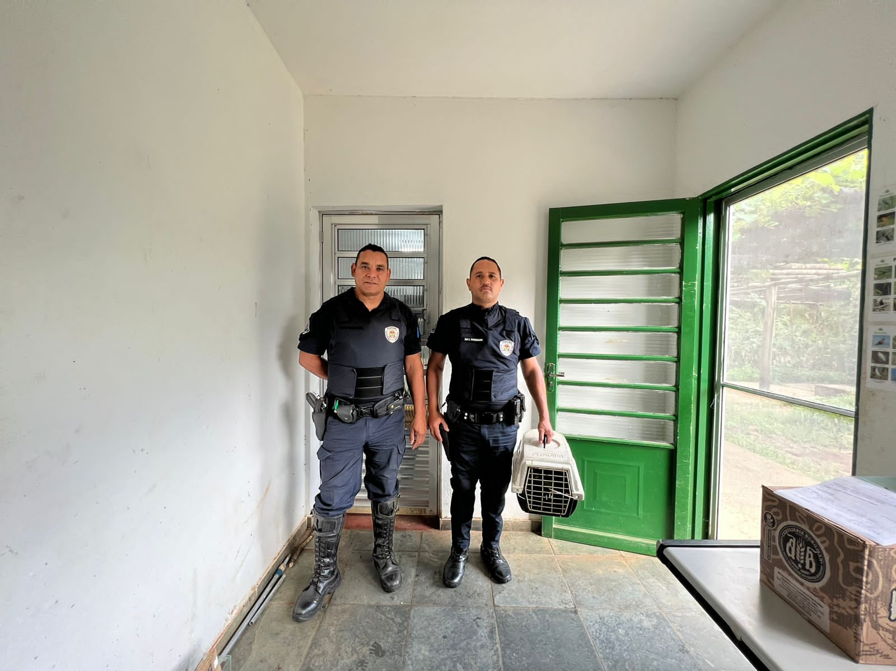
(41487) – Maritaca, encontrada sem voar, entregue pela Guarda Municipal de Itatiba no dia 03-12-22.

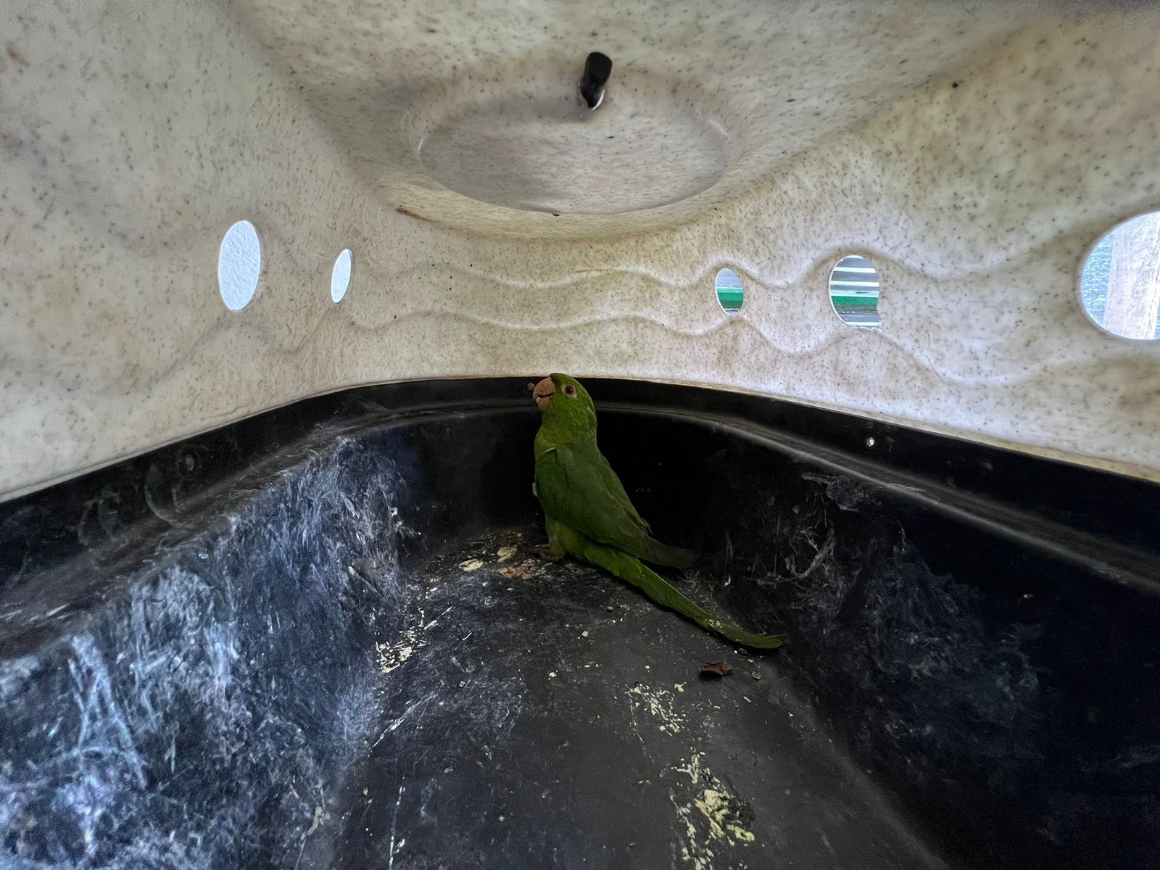
(41487) – Maritaca.
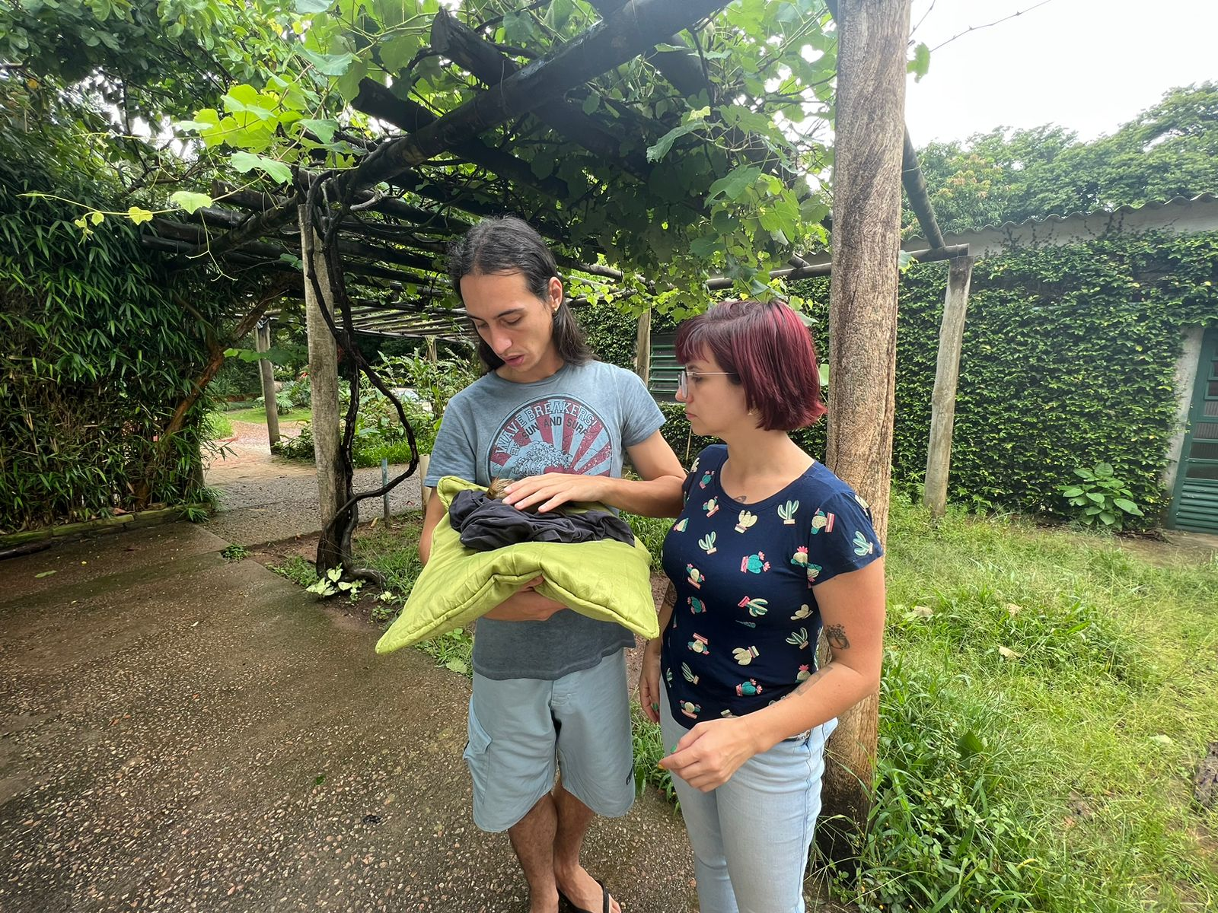
(41517) – Anú-branco, encontrado ferido em quintal de residência e entregue por munícipes de Itatiba no dia 05-12-22.

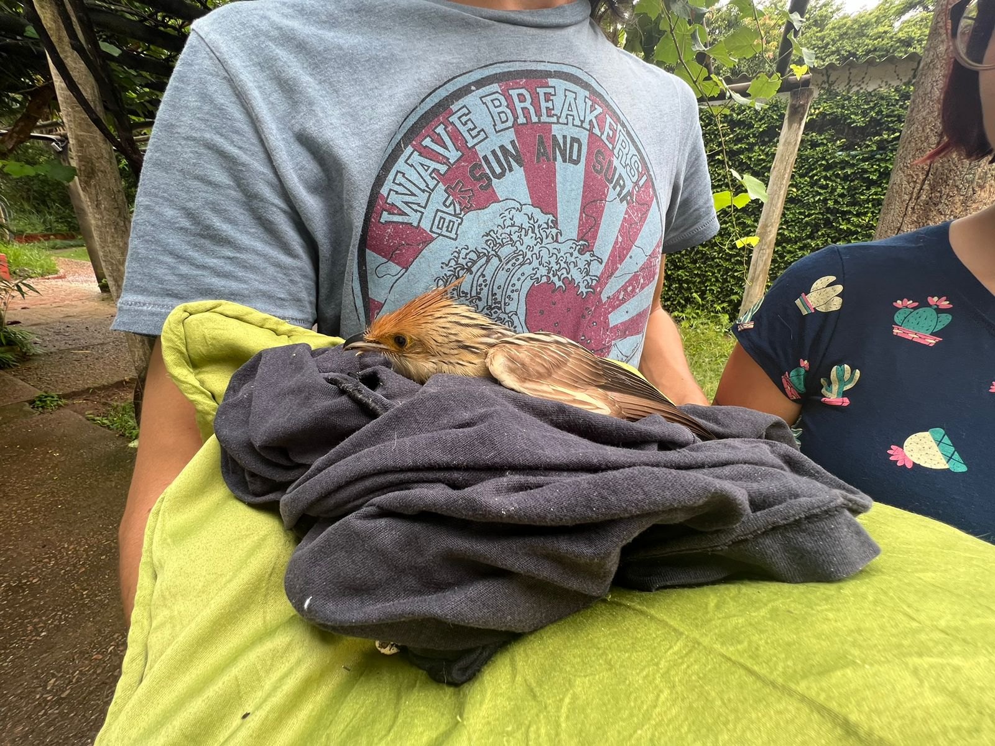
(41517) – Anú-branco.

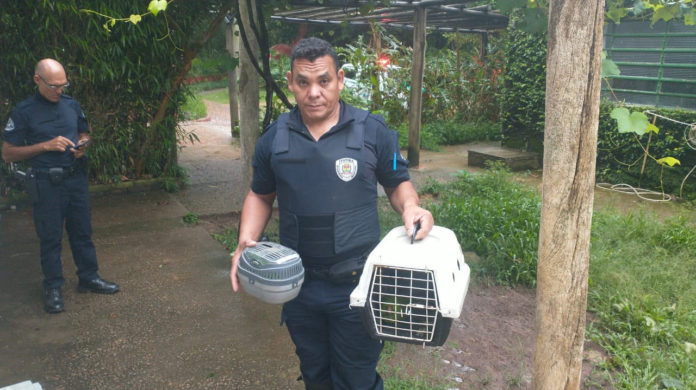
(41523) Maritaca, encontrada em escola e (41524) Maritaca, colidiu com vidro. Ambas entregues pela Guarda Municipal de Itatiba no dia 05-12-22.

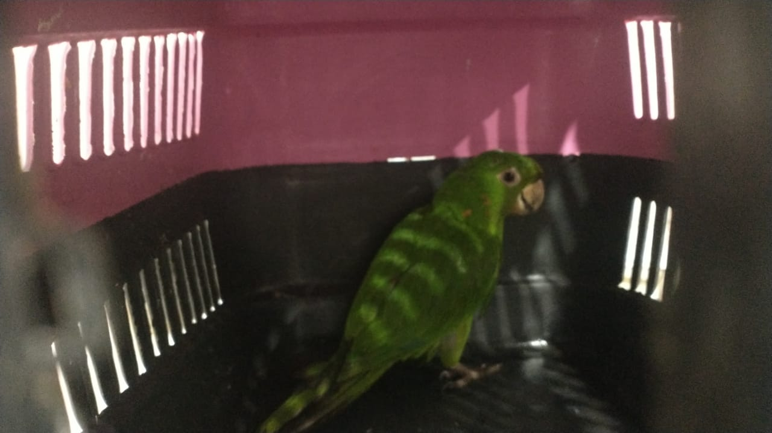
(41523) Maritaca.
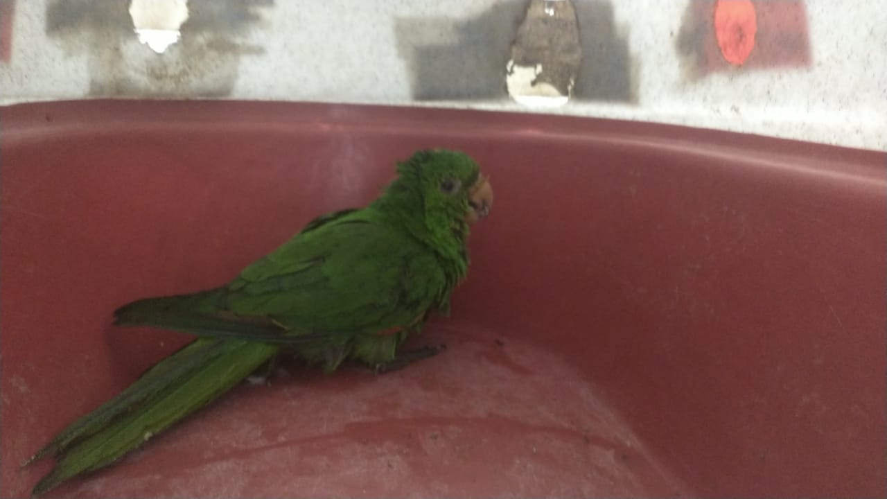
(41524) Maritaca.

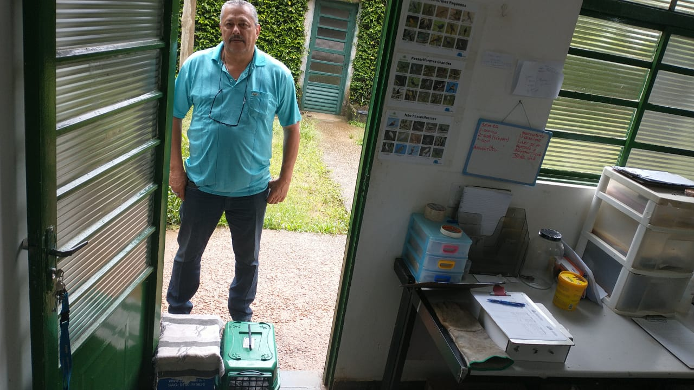
(41526) – Tucano-toco, filhote, encontrado em via pública e (41527) Periquito-rico, filhote, caiu do ninho. Ambos entregues pela Guarda Municipal de Itatiba no dia 06-12-22.
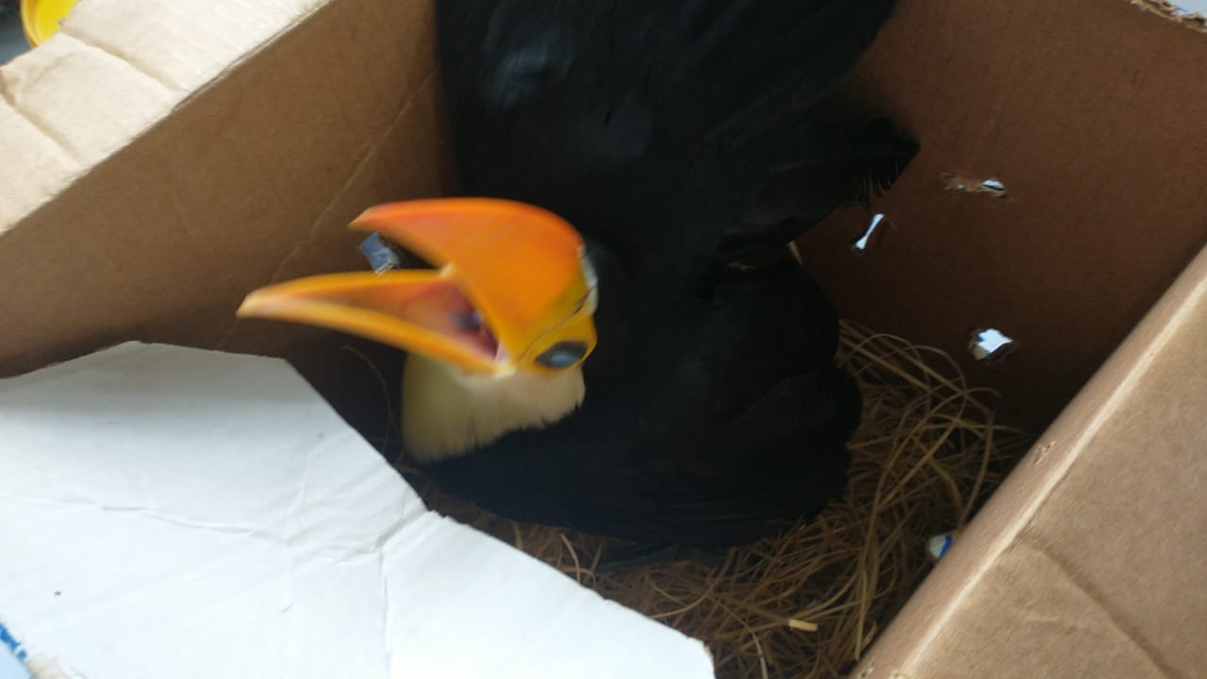
(41526) – Tucano-toco.

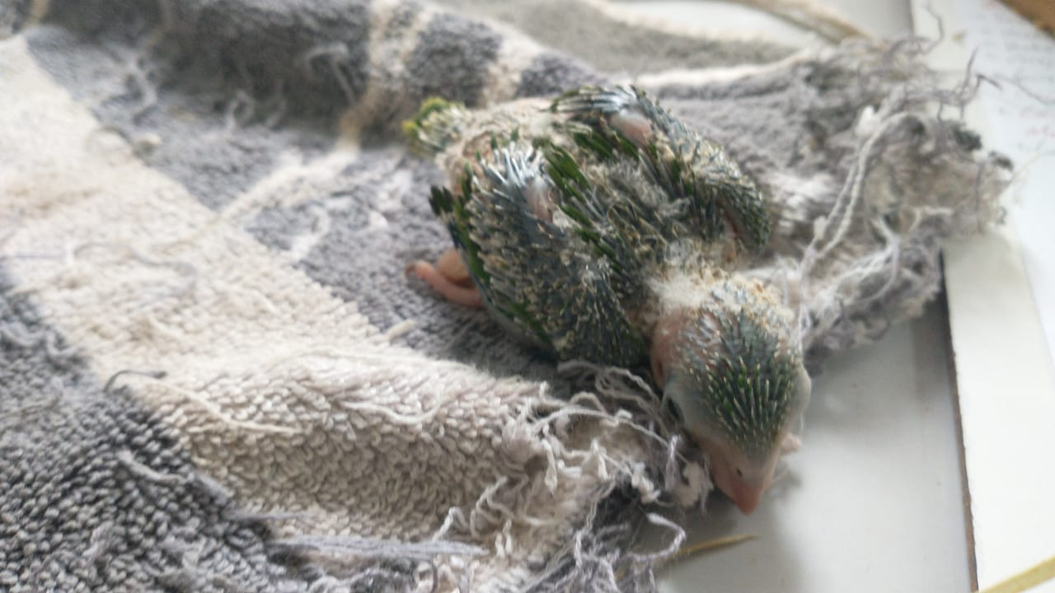
(41527) - Periquito-rico.

(41533 ao 41536) – Andorinhões-do-temporal, ninho caído encontrado em churrasqueira, entregue pela Guarda Municipal de Itatiba no dia 06-12-22.

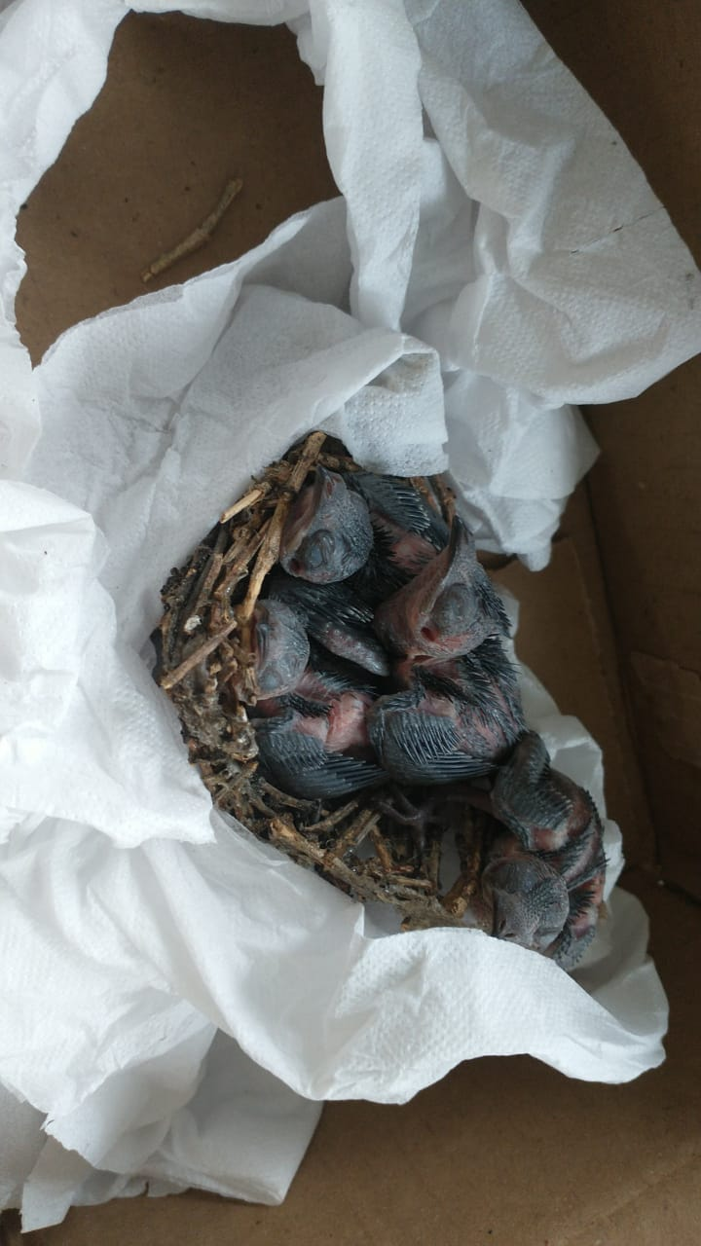
(41533 ao 41536) – Andorinhões-do-temporal.

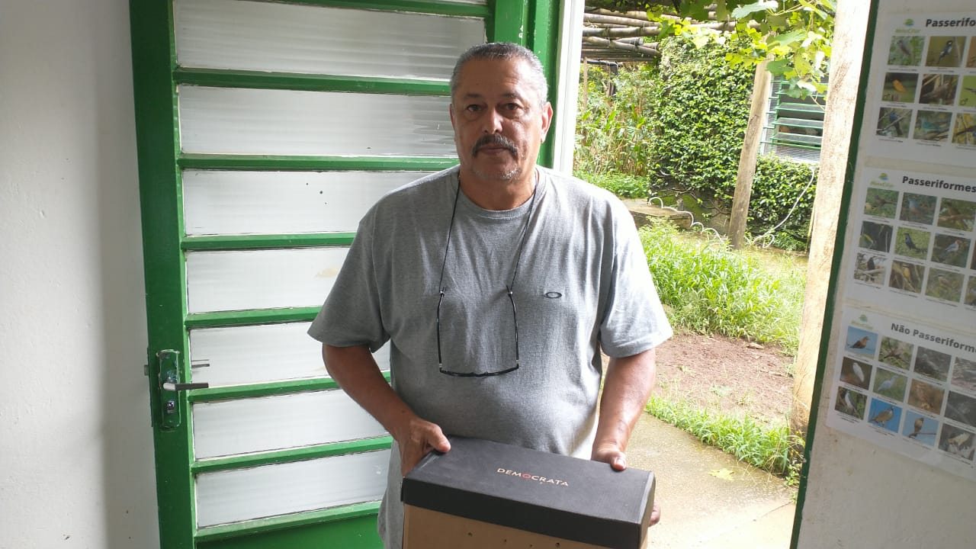
(41543) – Andorinhão-do-temporal, encontrado em residência, entregue pela Guarda Municipal de Itatiba no dia 07-12-22.

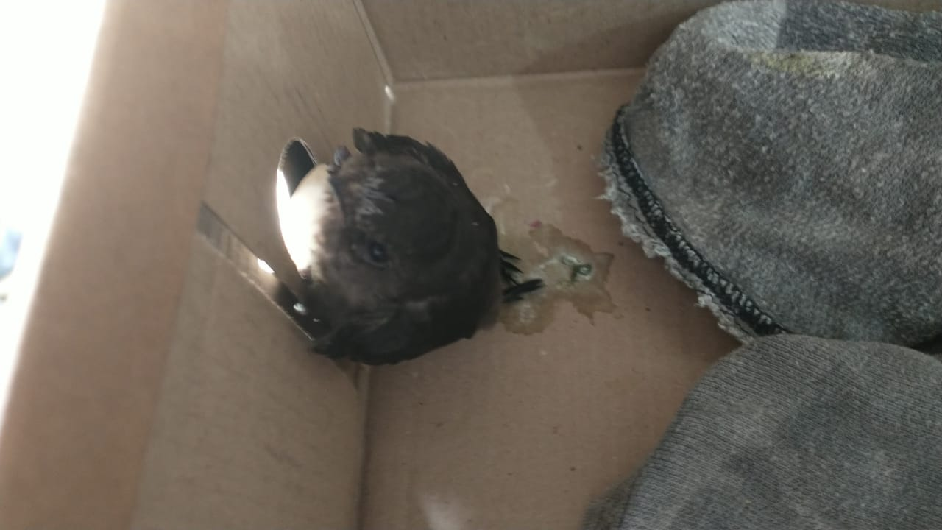
(41543) – Andorinhão-do-temporal.
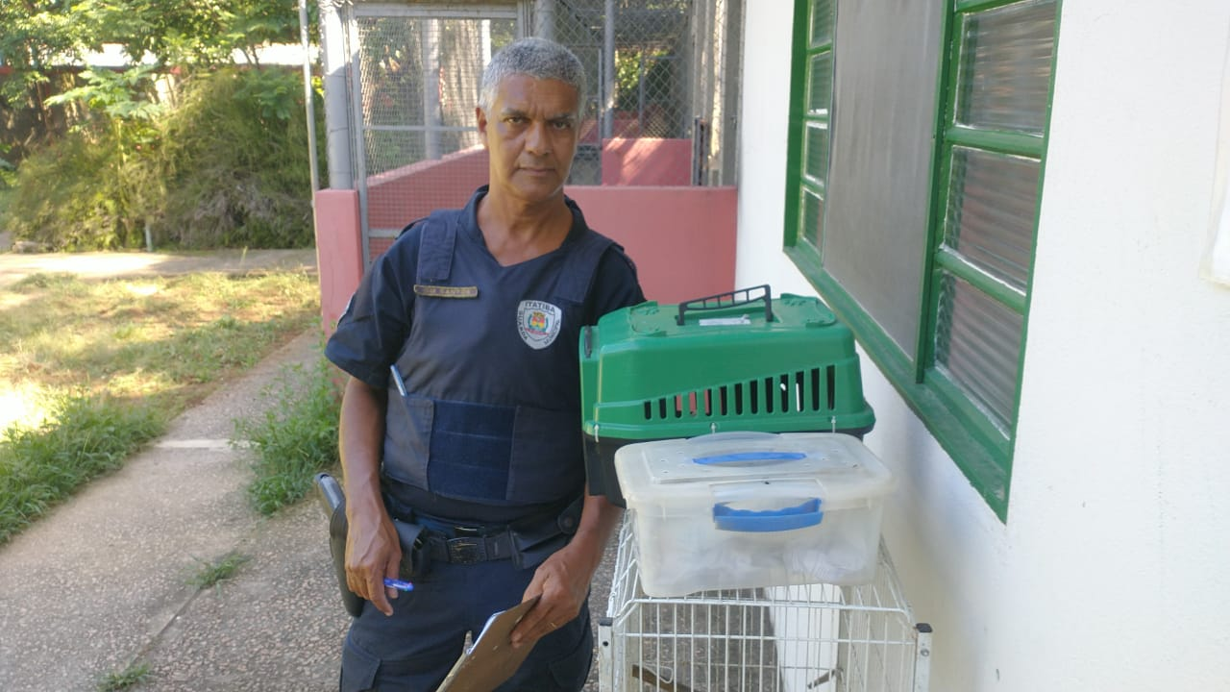
(41558) – Tucano-toco, filhote, encontrado em via pública e (41559) Andorinha-pequena-de-casa, encontrada em escola com fratura em asa, engtregue pela Guarda Municipal de Itatiba no dia 08-12-22.

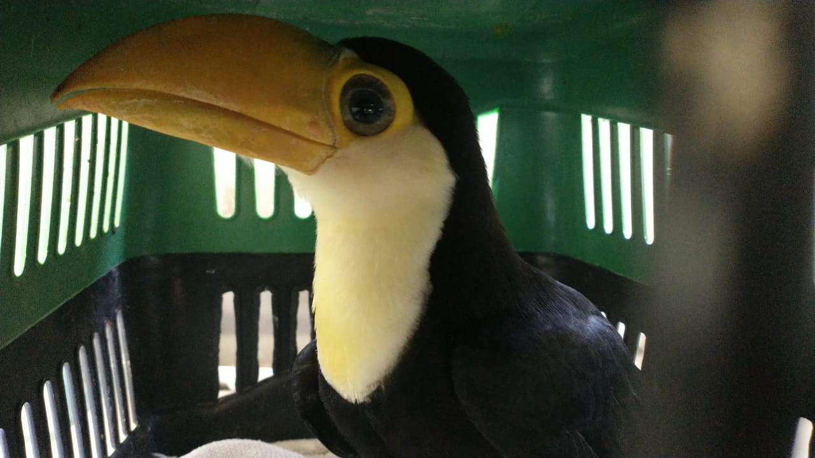
(41558) – Tucano-toco.
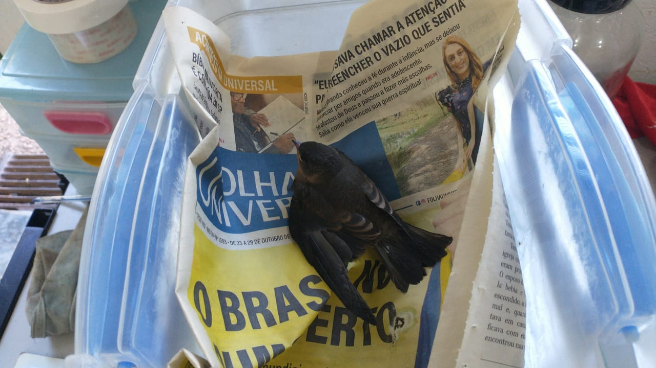
(41559) Andorinha-pequena-de-casa.

(41574) – Passeriforme não identificado, filhote subdesenvolvido, encontrado em quintal de munícipe e entregue pela Guarda Municipal de Itatiba no dia 10-12-22.
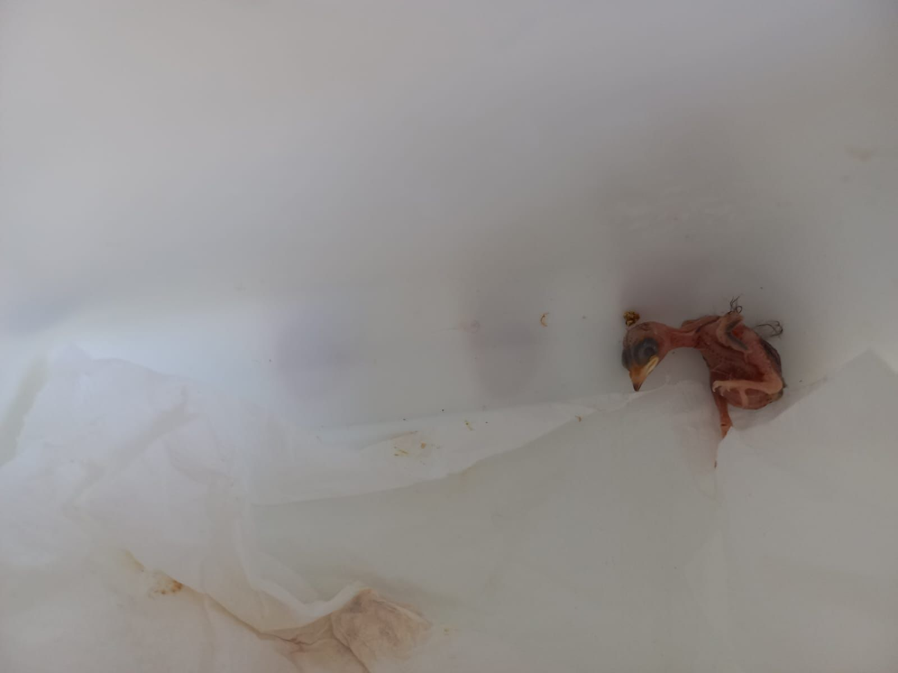
(41574) – Passeriforme não identificado.

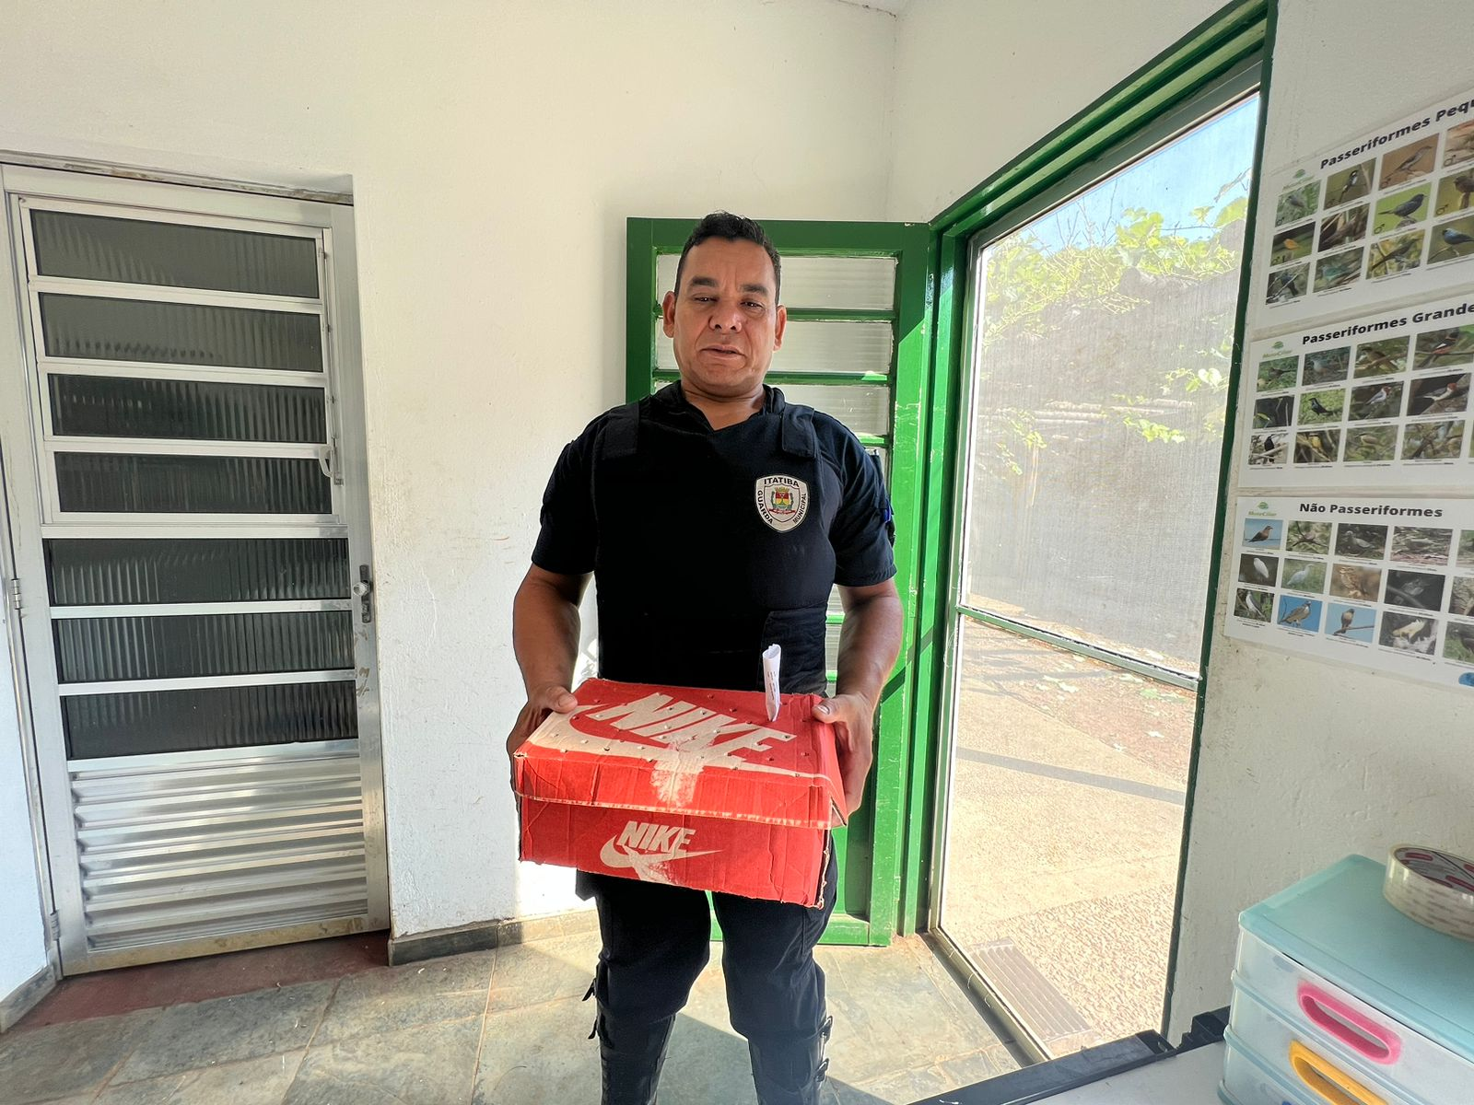
(41576) – Columbiforme, encontrado caído em quintal de munícipe e entregue pela Guarda Municipal de Itatiba no dia 11-12-22.
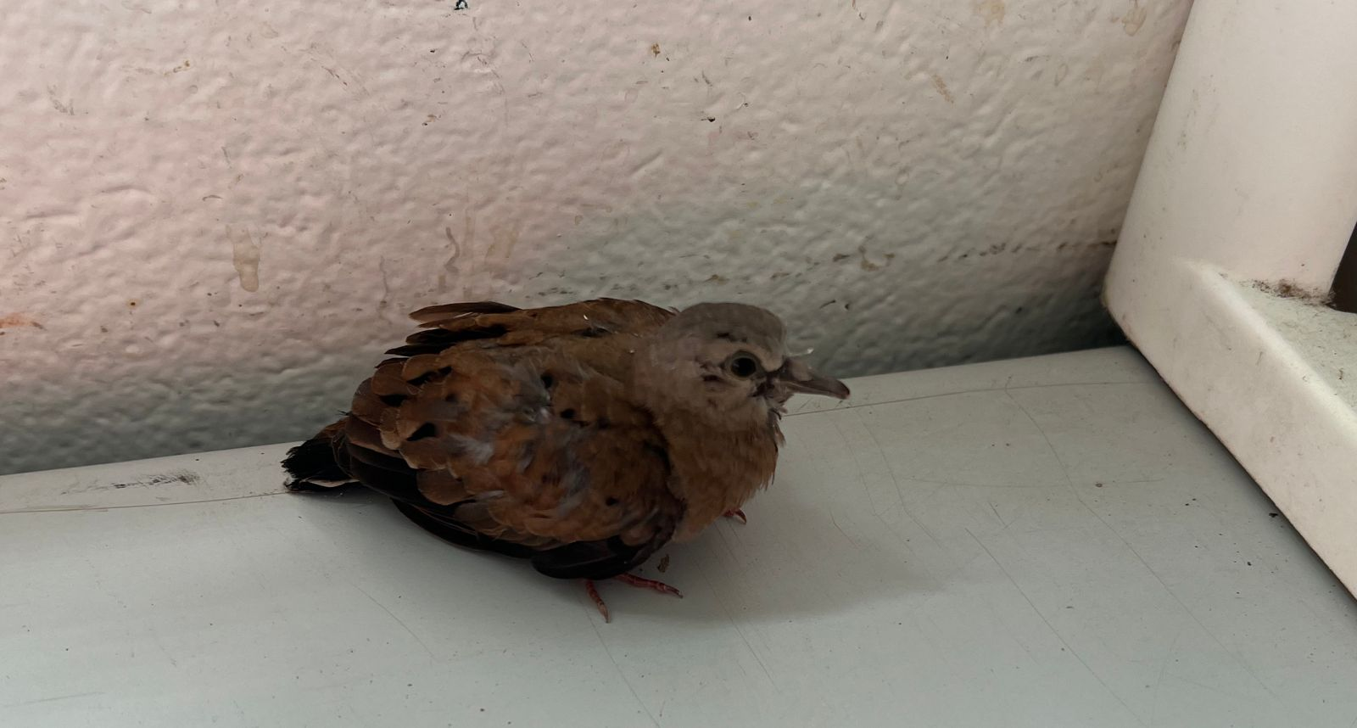
(41576) – Columbiforme.

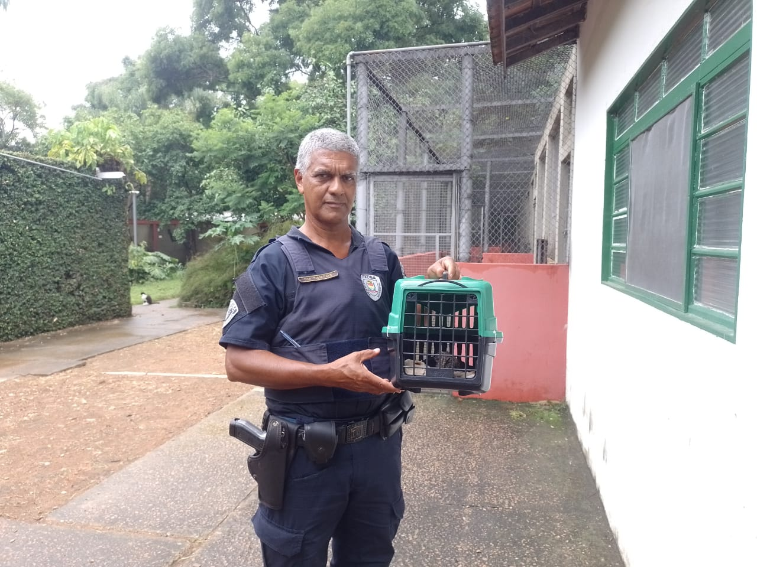
(41601) – Columbiforme, órfão, entregue pela Guarda Municipal de Itatiba no dia 12-12-22.
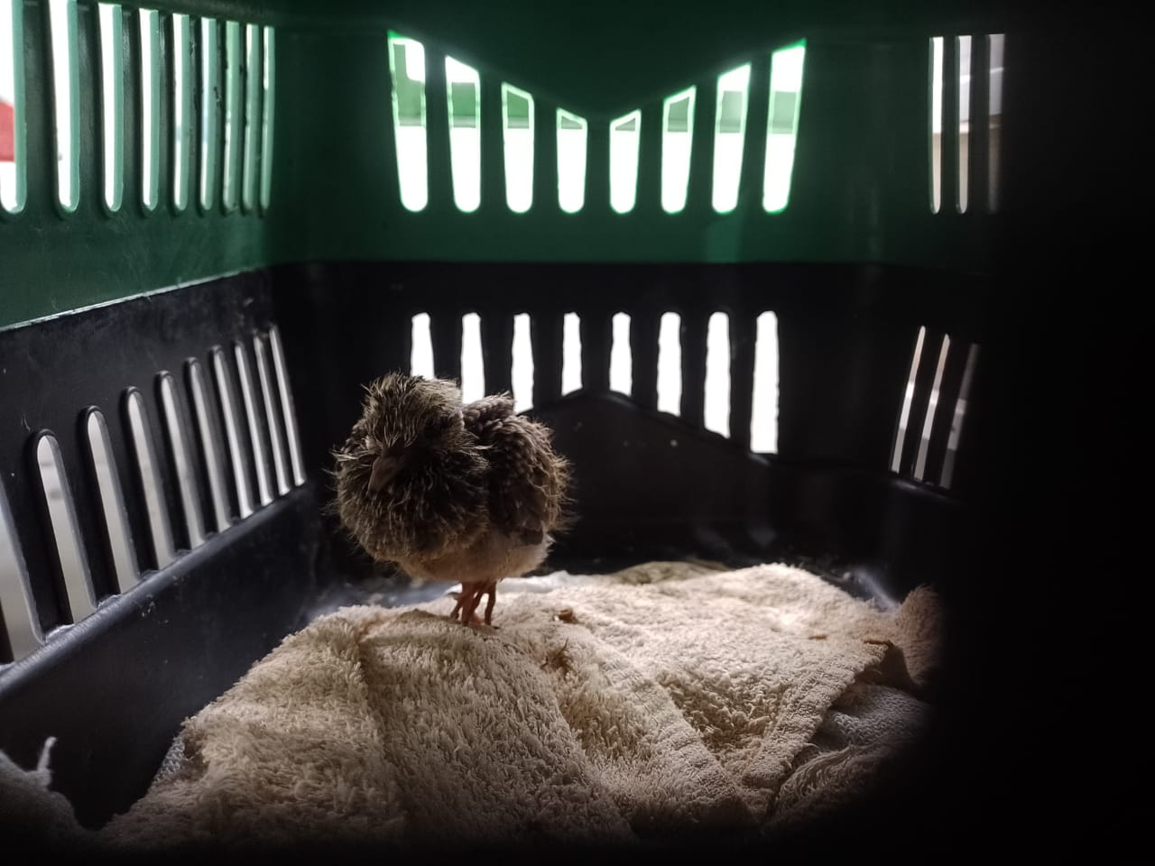
(41601) – Columbiforme.

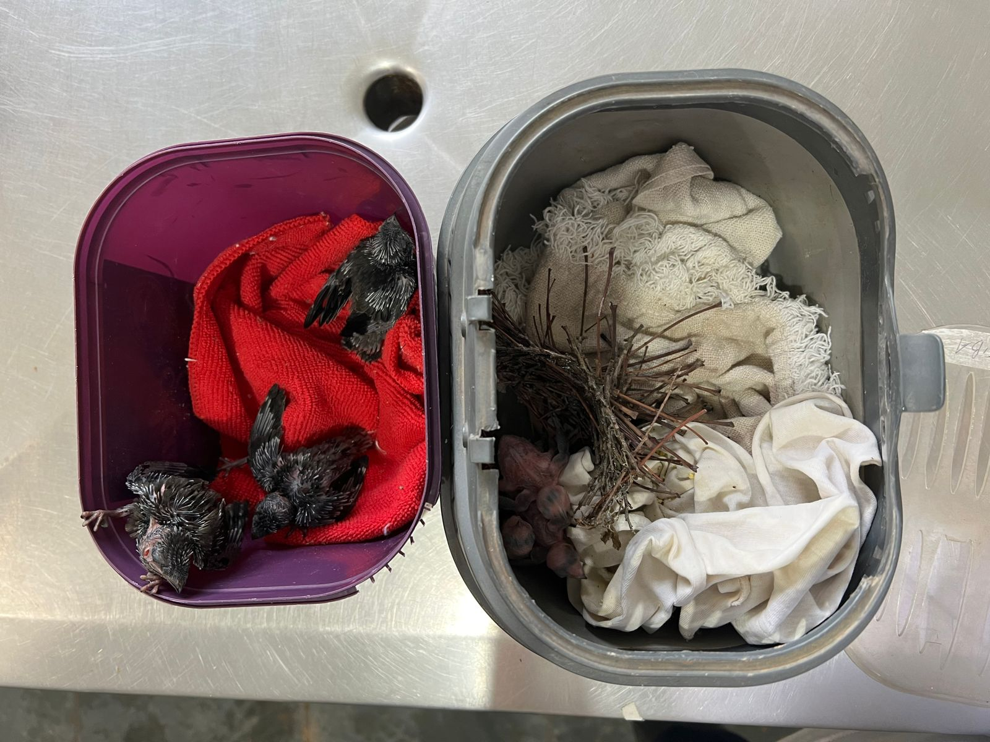
(41621 à 41626) – Andorinhões-do-temporal, órfãos, entregues pela Guarda Municipal de Itatiba no dia 13-12-22.

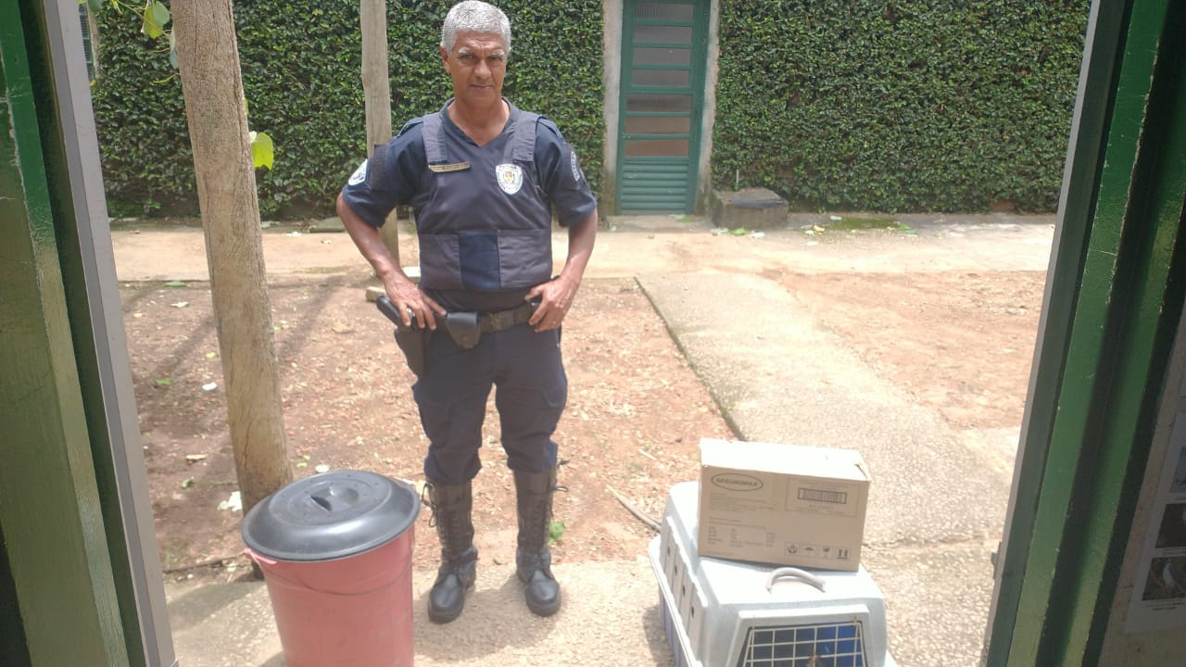
(41631) – Urubu-de-cabeça-preta, encontrado em estacionamento sem conseguir voar, (41632) Gambá-de-orelha-preta, animal em estado crítico e (41633) Coruja-do-mato, encontrada em via pública com fratura em asa. Todos entregues pela Guarda Municipal de Itatiba no dia 14-12-22.

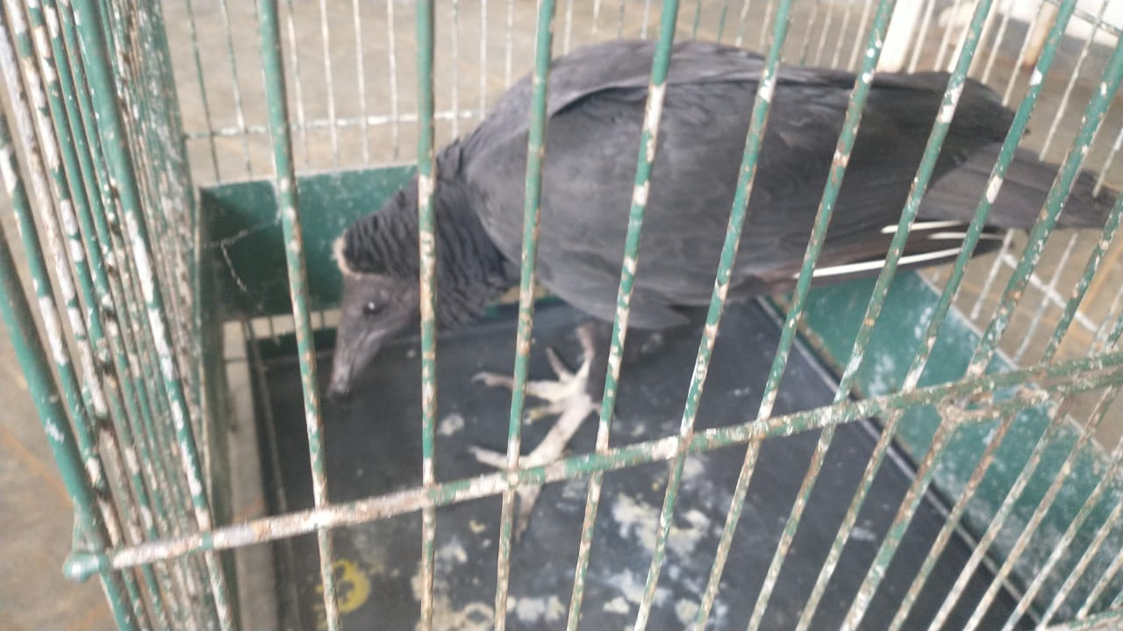
(41631) – Urubu-de-cabeça-preta.
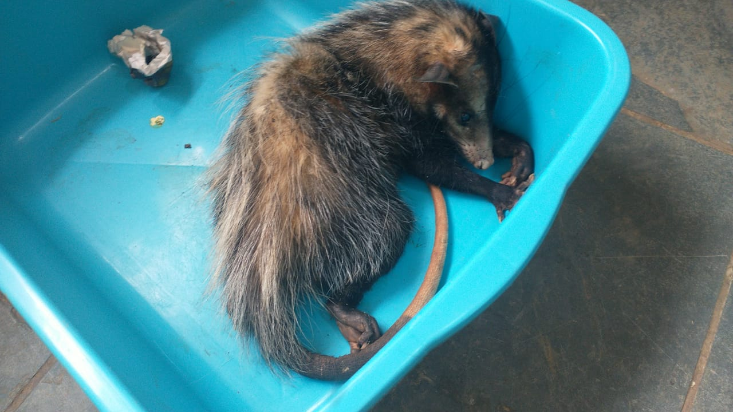
(41632) Gambá-de-orelha-preta.

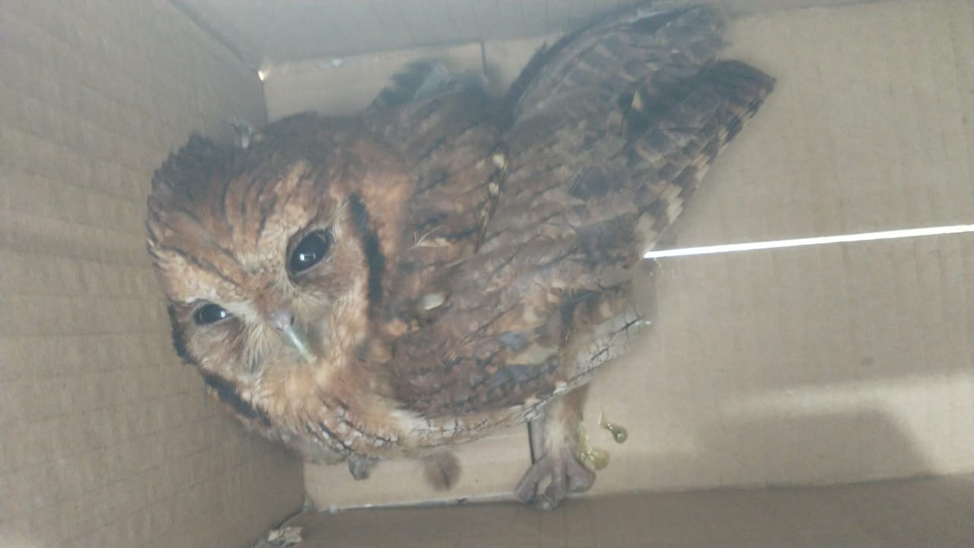
(41633) Coruja-do-mato.
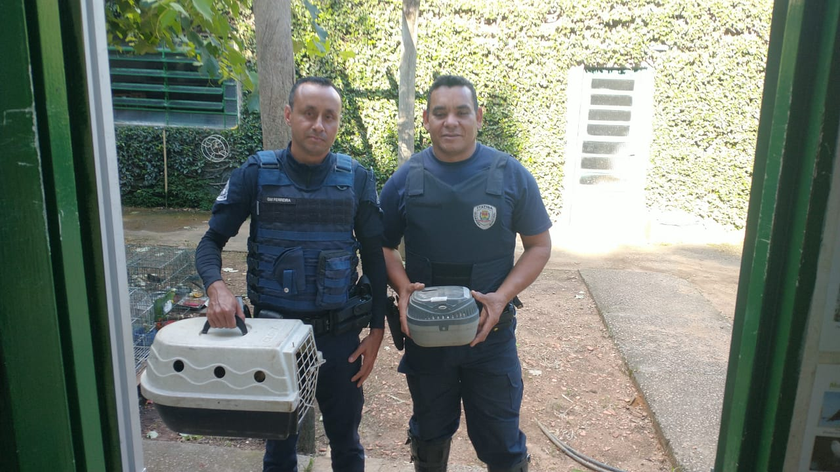
(41648) – Gambá, filhote, resgatado em via pública e (41649) Carcará, encontrado em quintal com bico lesionado. Ambos entregues pela Guarda Municipal de Itatiba no dia 15-12-22.

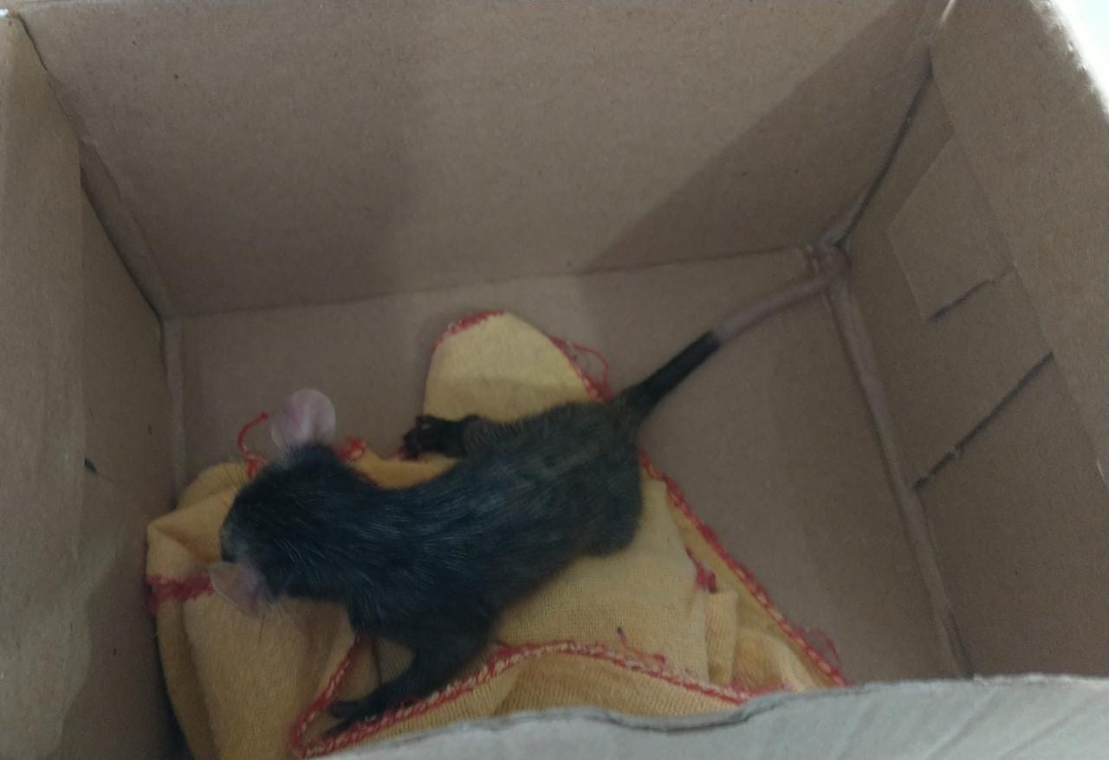
(41648) – Gambá.
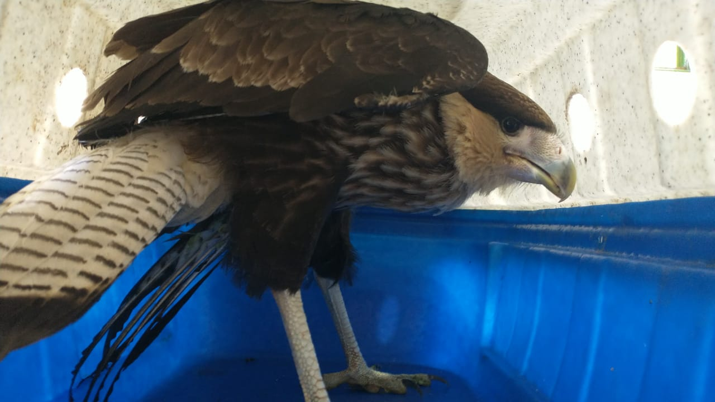
(41649) Carcará.

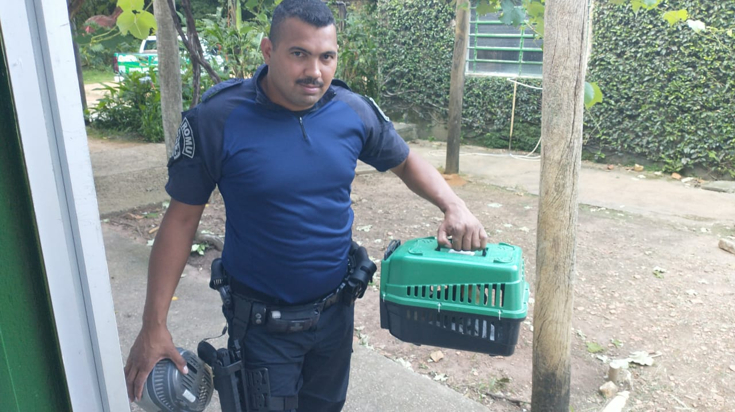
(41681) – Tucano-toco, filhote, encontrado em residência e (41682) Cuíca, encontrado em residência. Ambos entregues pela Guarda Municipal de Itatiba no dia 17-12-22.
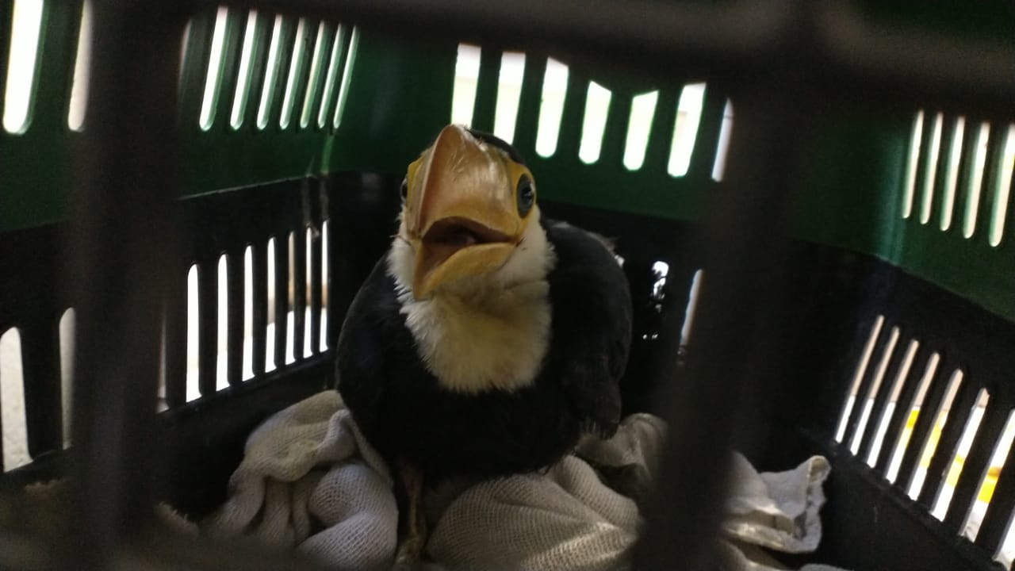
(41681) – Tucano-toco.

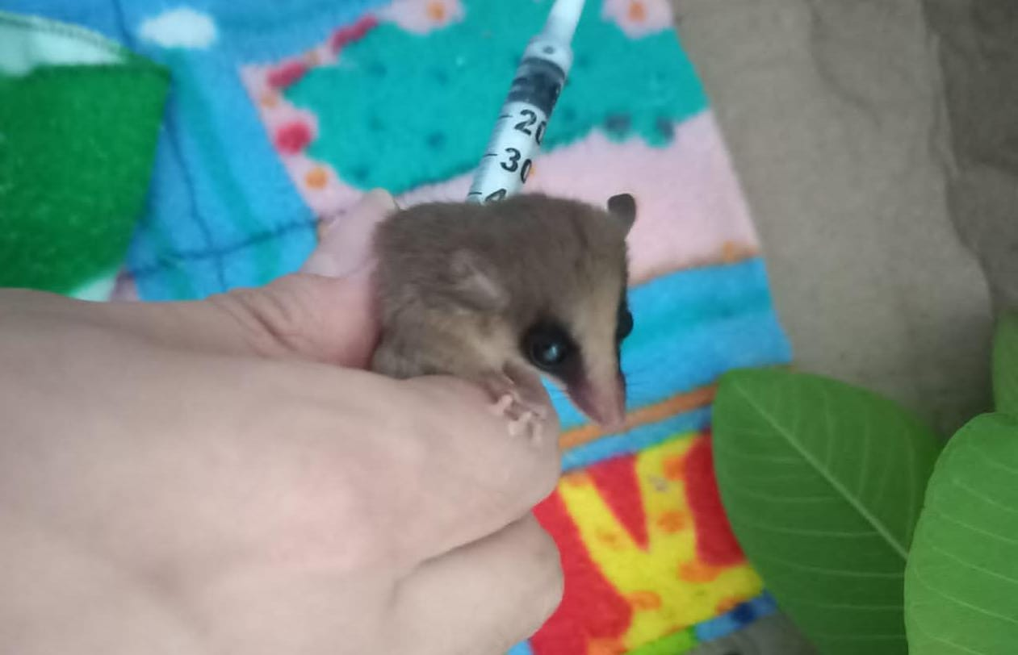
(41682) - Cuíca.
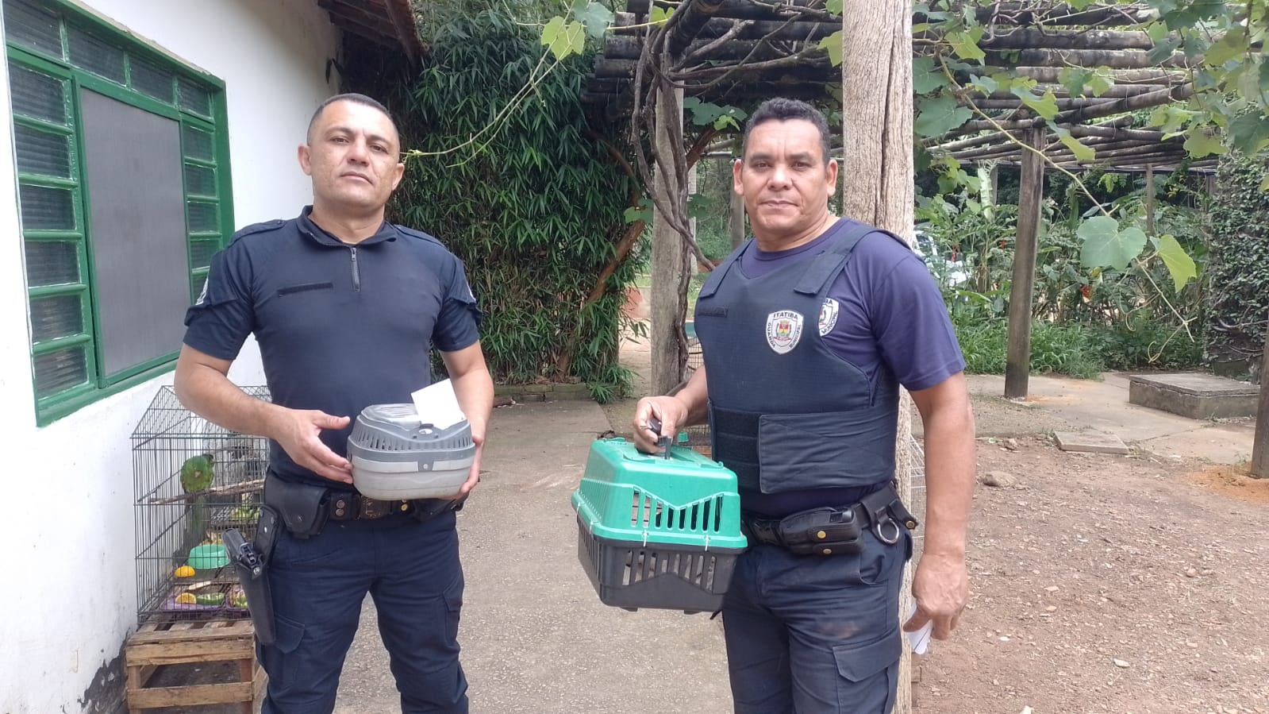
(41688) – Coruja-do-mato e (41689) Rolinha, ambos encontrados em residência e entregues pela Guarda Municipal de Itatiba no dia 19-12-22.

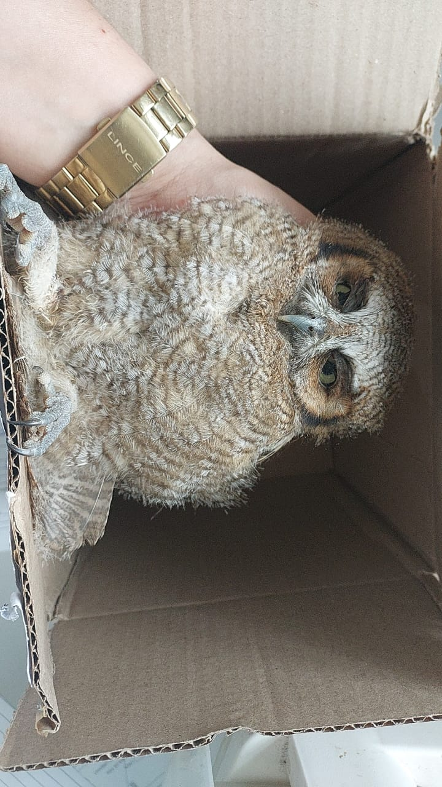
(41688) – Coruja-do-mato.
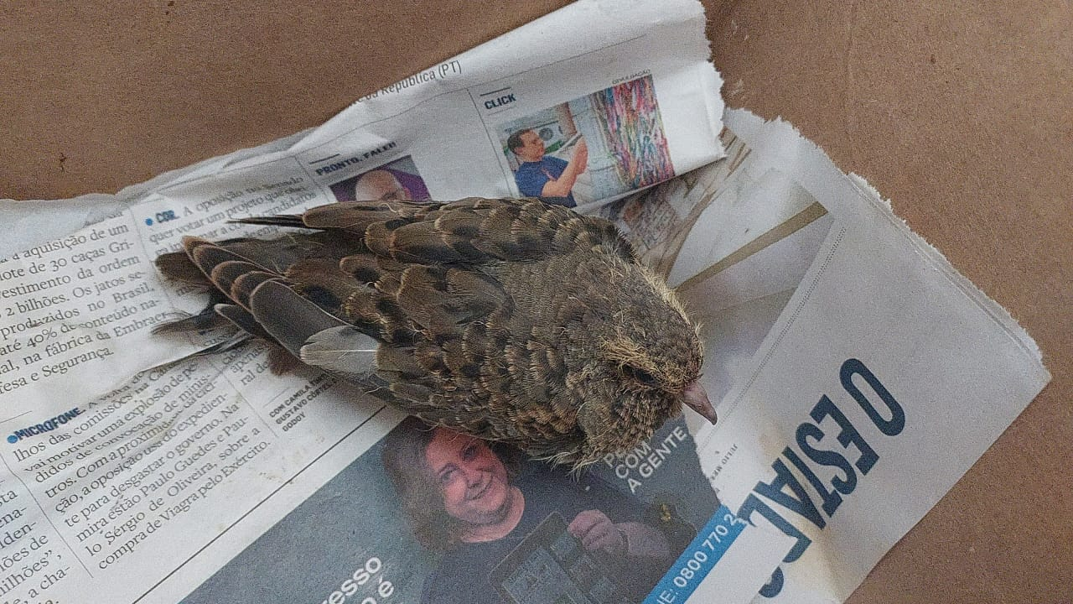
(41689) – Rolinha.

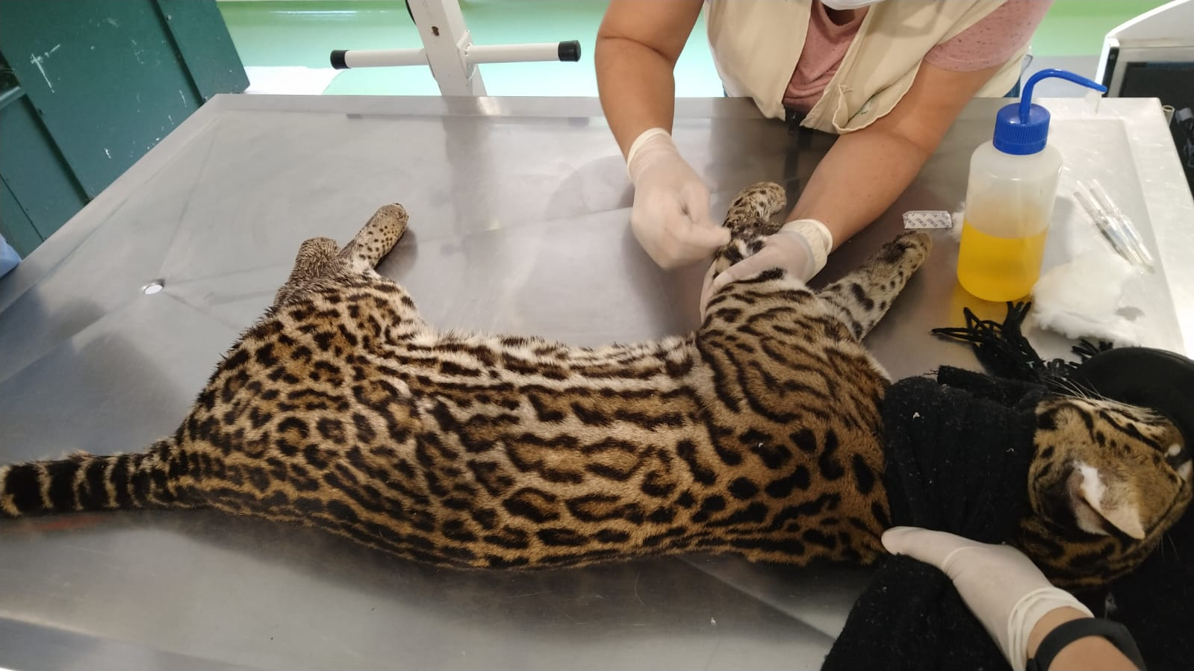
(41726) – Jaguatirica, vítima de atropelamento, resgatada pela Associação Mata Ciliar na cidade de Itatiba no dia 21-12-22.
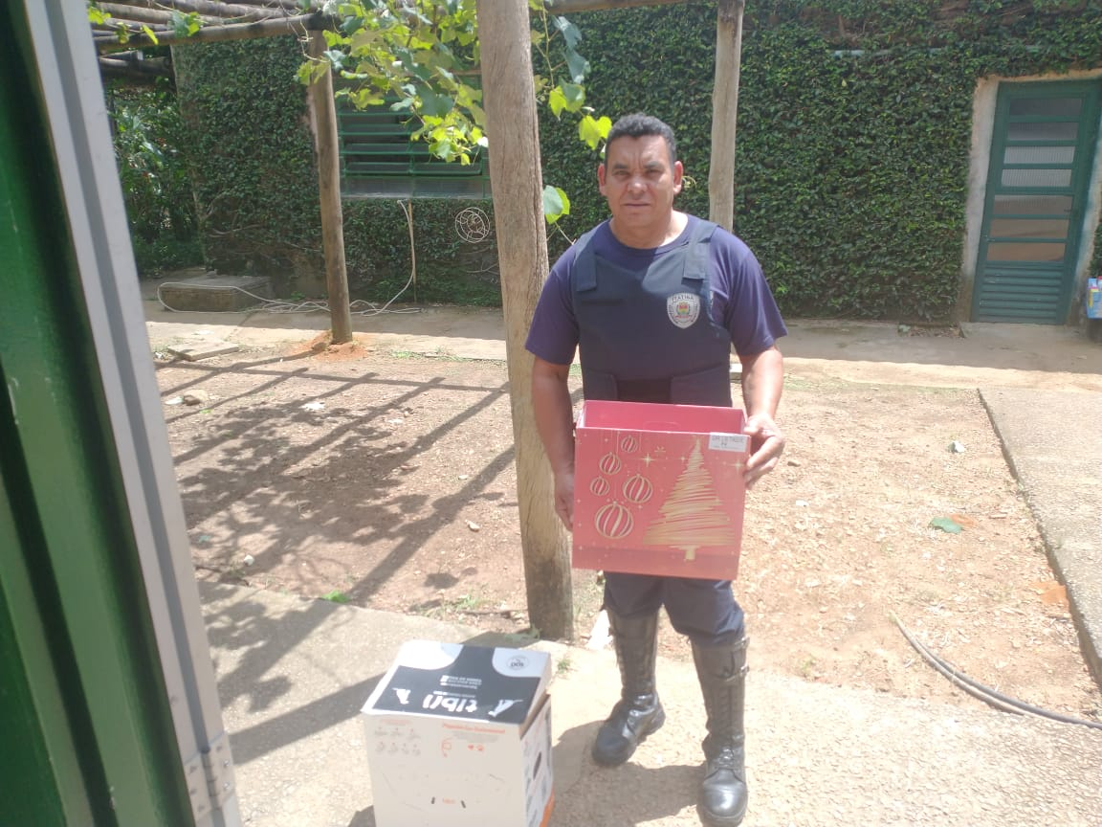
(41732) – Pica-pau-da-cabeça-amarela, colidiu com muro, e (41733) Ouriço-cacheiro, atacado por cão. Ambos entregues pela Guarda Municipal de Itatiba no dia 21-12-22.

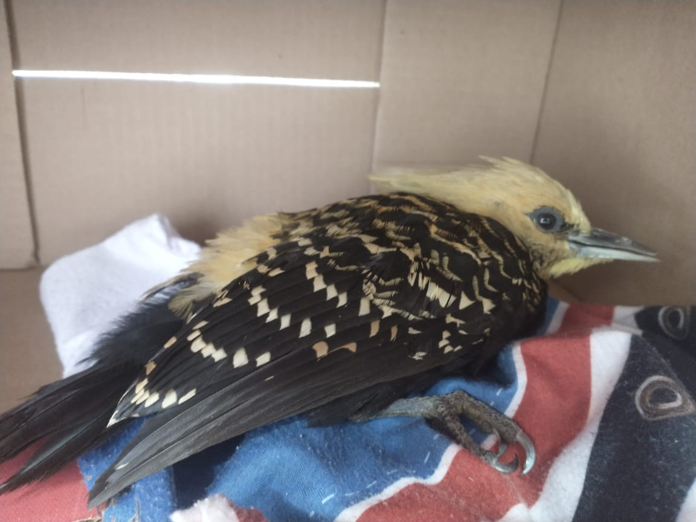
(41732) – Pica-pau-da-cabeça-amarela.
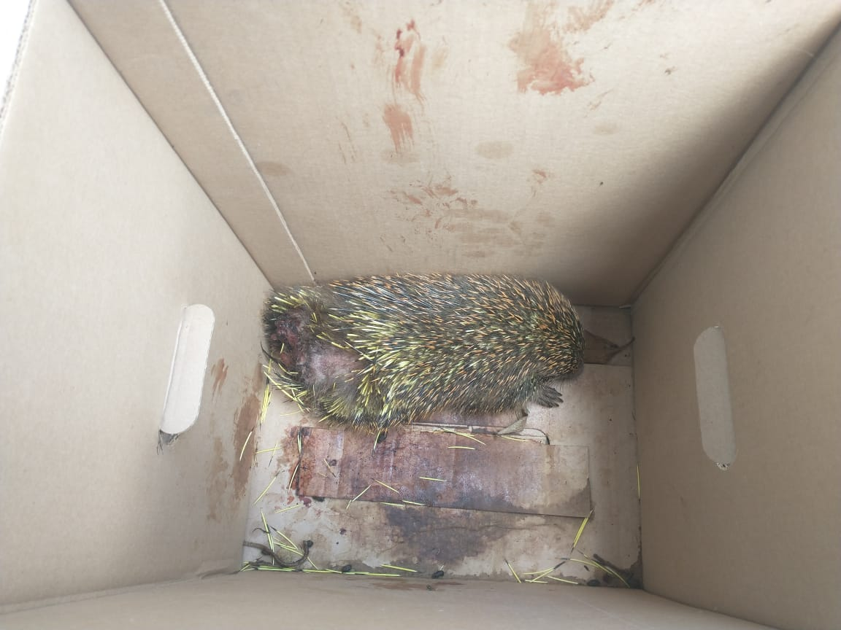
(41733) - Ouriço-cacheiro.

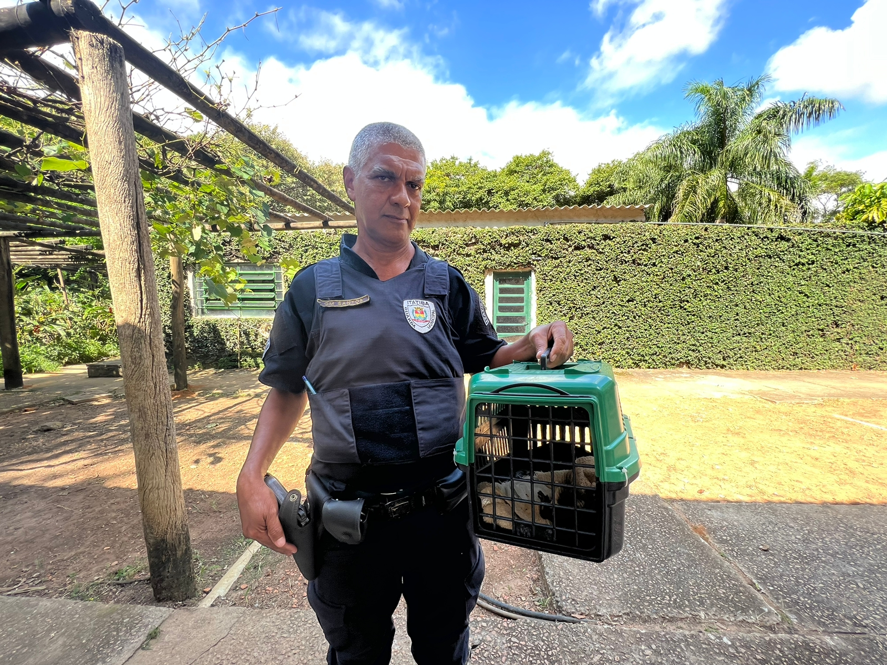
(41758) – Caxinguelê, vítima de atropelamento, entregue pela Guarda Municipal de Itatiba no dia 22-12-22.
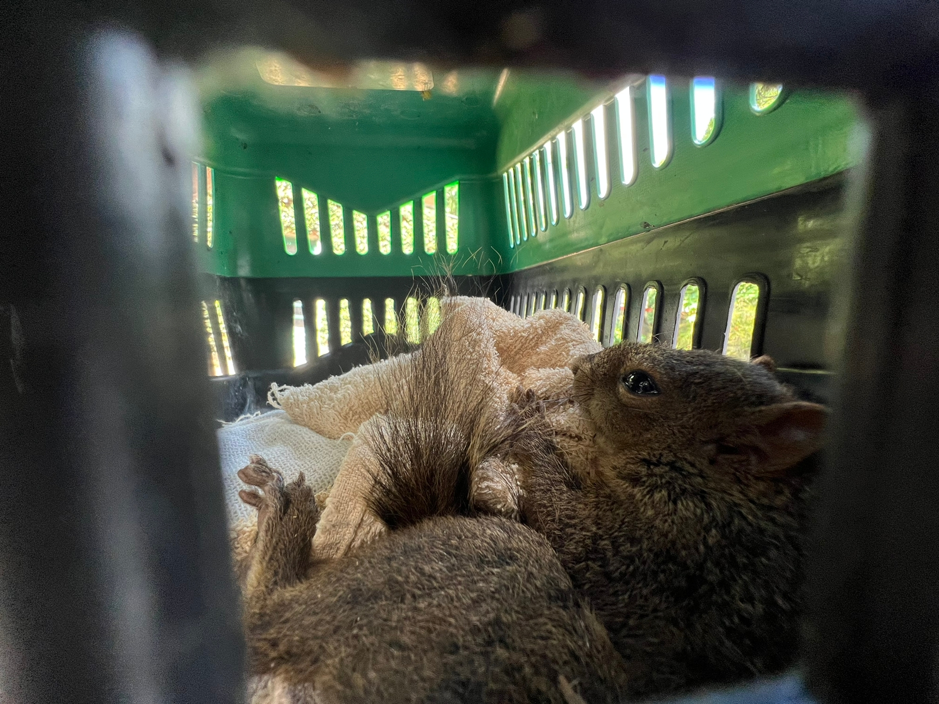
(41758) – Caxinguelê.

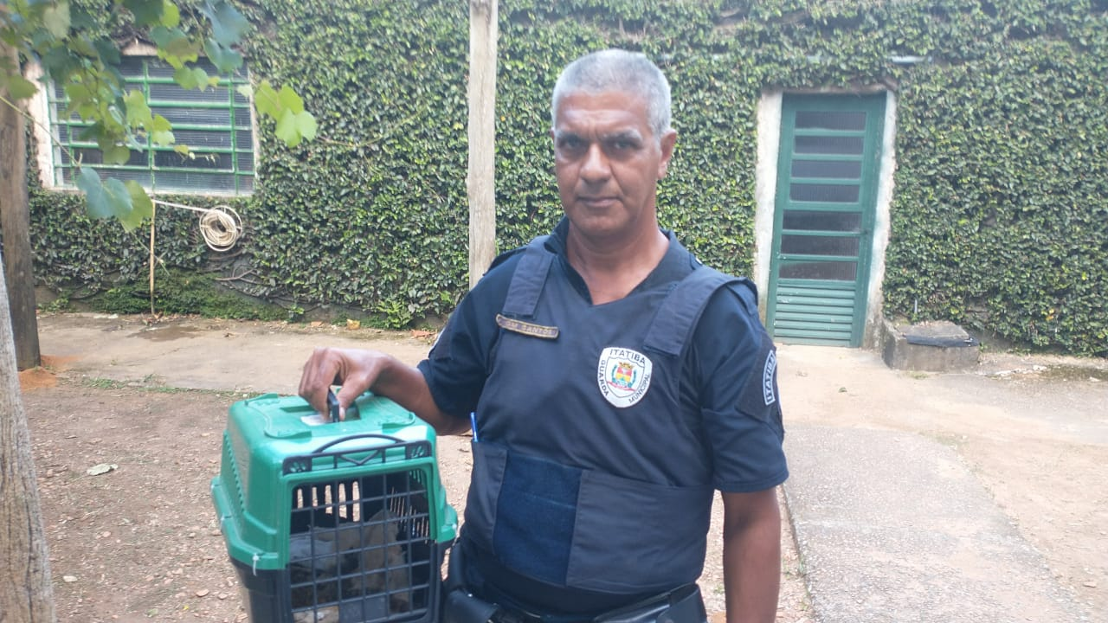
(41759) – Sagui-híbrido, atacado por Teiú, entregue pela Guarda Municipal de Itatiba no dia 22-12-22.
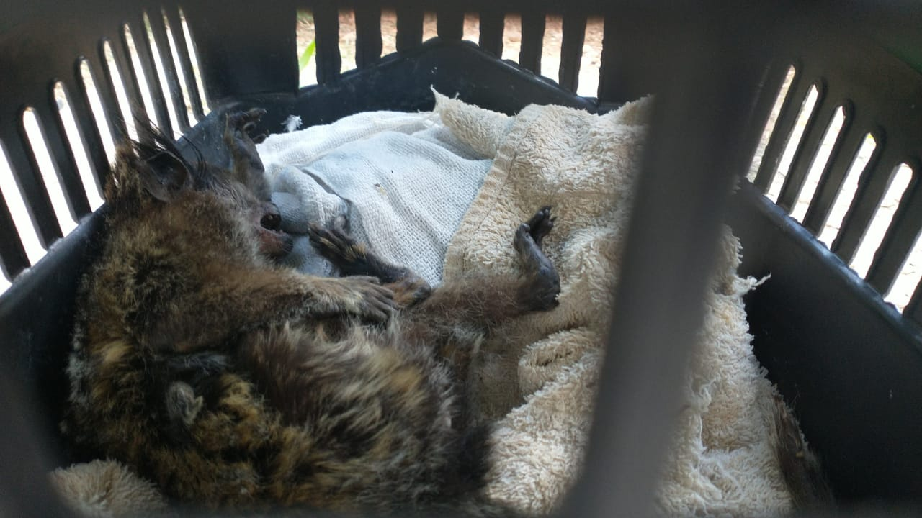
(41759) – Sagui-híbrido.

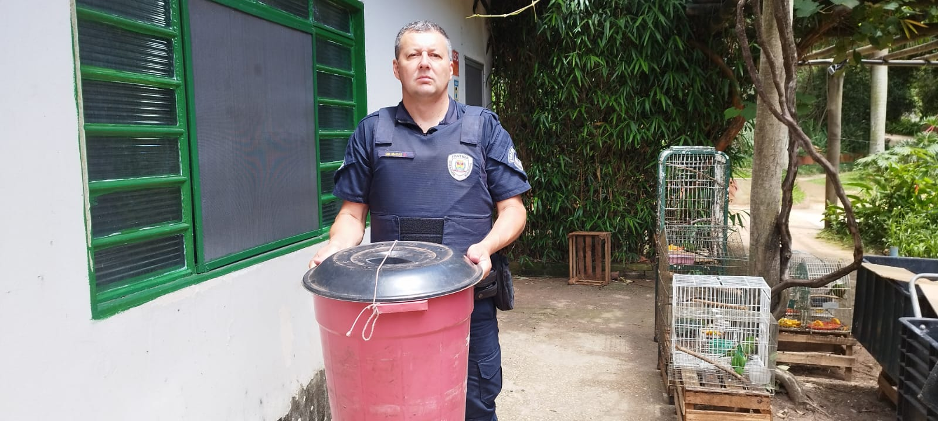
(41772) – Ouriço-cacheiro, encontrado em residencia, entregue pela Guarda Municipal de Itatiba no dia 23-12-22.
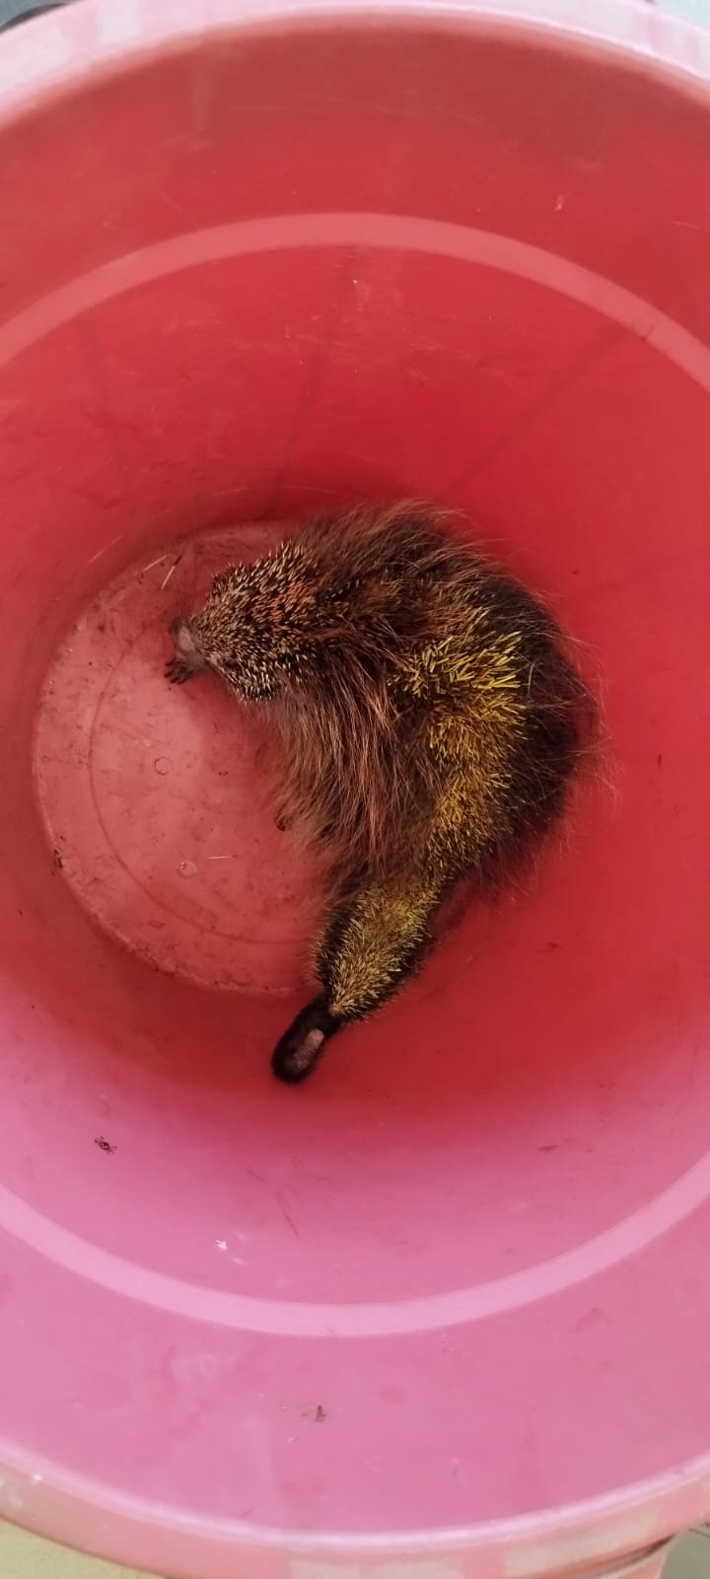
(41772) – Ouriço-cacheiro.

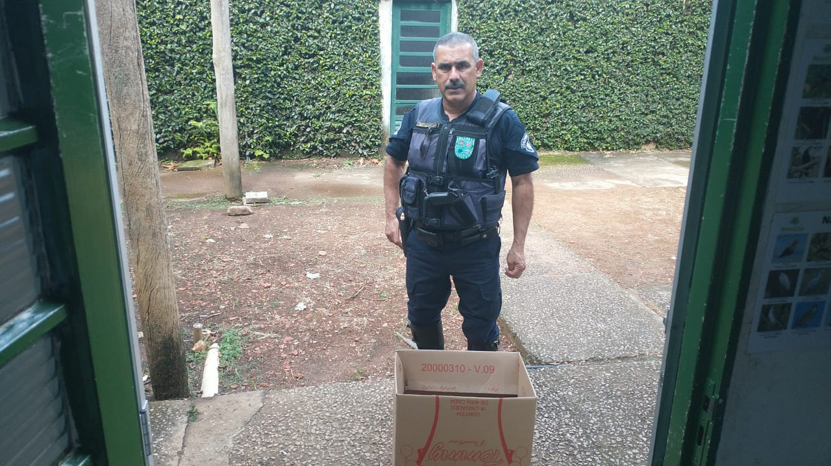
(41799) – Sagui-de-tufo-preto, encontrado ferido em via pública, entregue pela Guarda Municipal de Itatiba no dia 25-12-22.

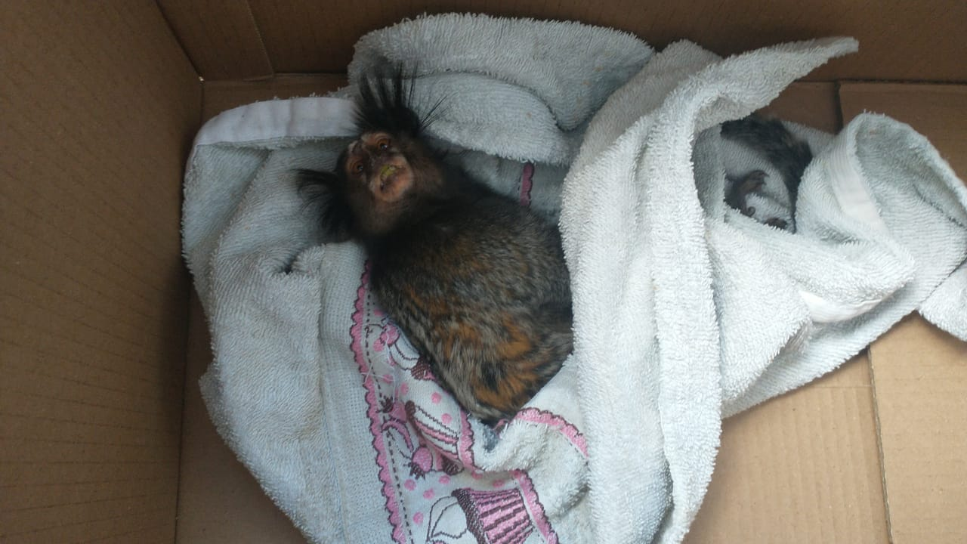
(41799) – Sagui-de-tufo-preto.
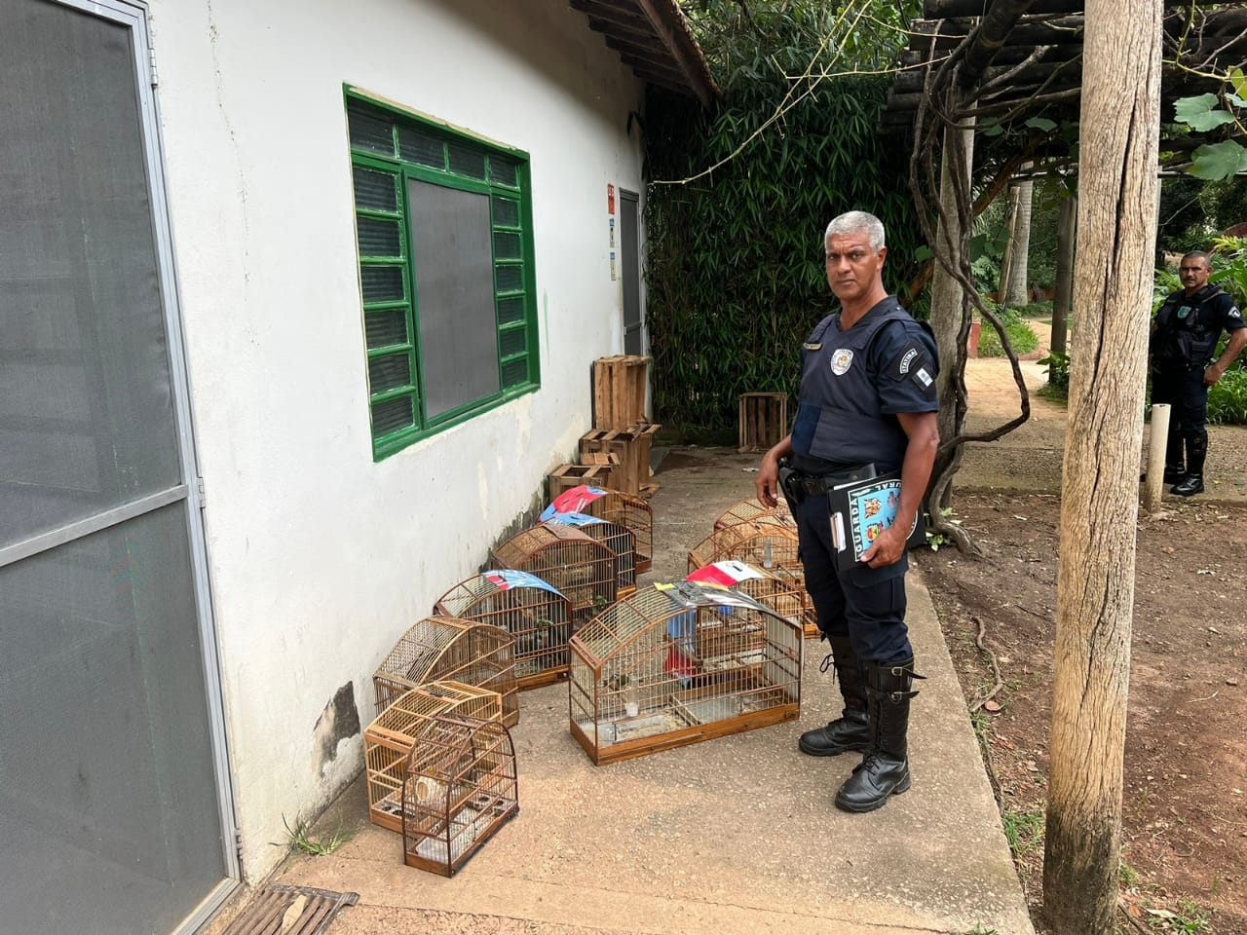
(41806 ao 41814) – Trinca-ferro, (41815 e 41816) Canário-da-terra e (41817) Coleirinho. Todos apreendidos pela Guarda Municipal de Itatiba no dia 26-12-22.

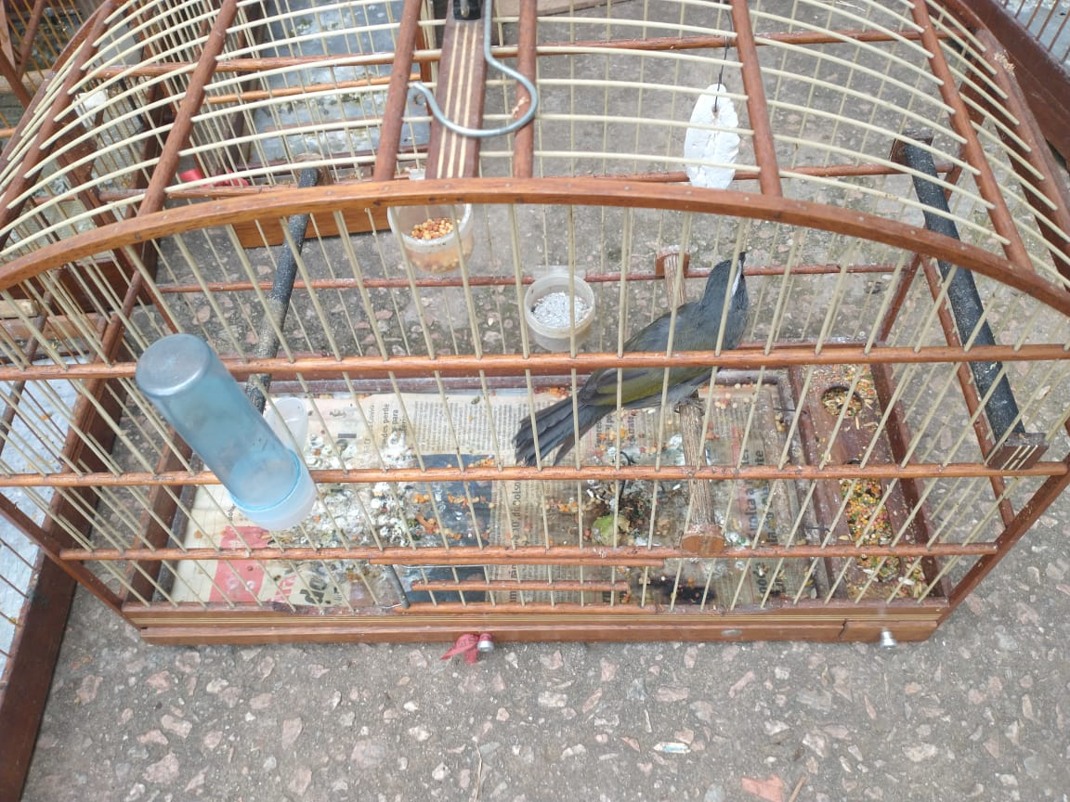
(41806) – Trinca-ferro.
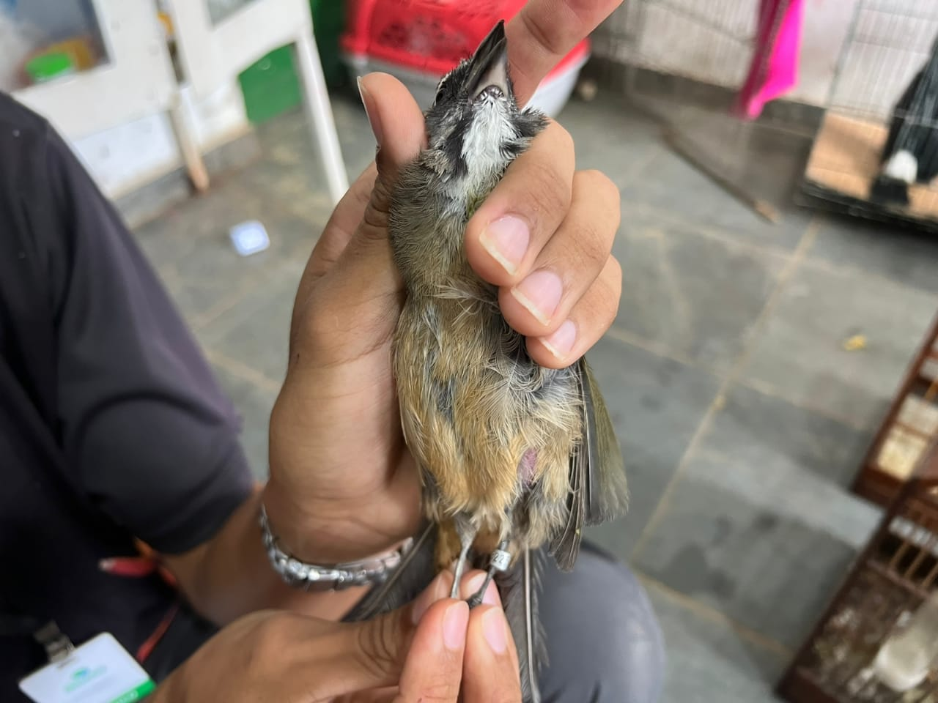
(41806) – Trinca-ferro anilhado.

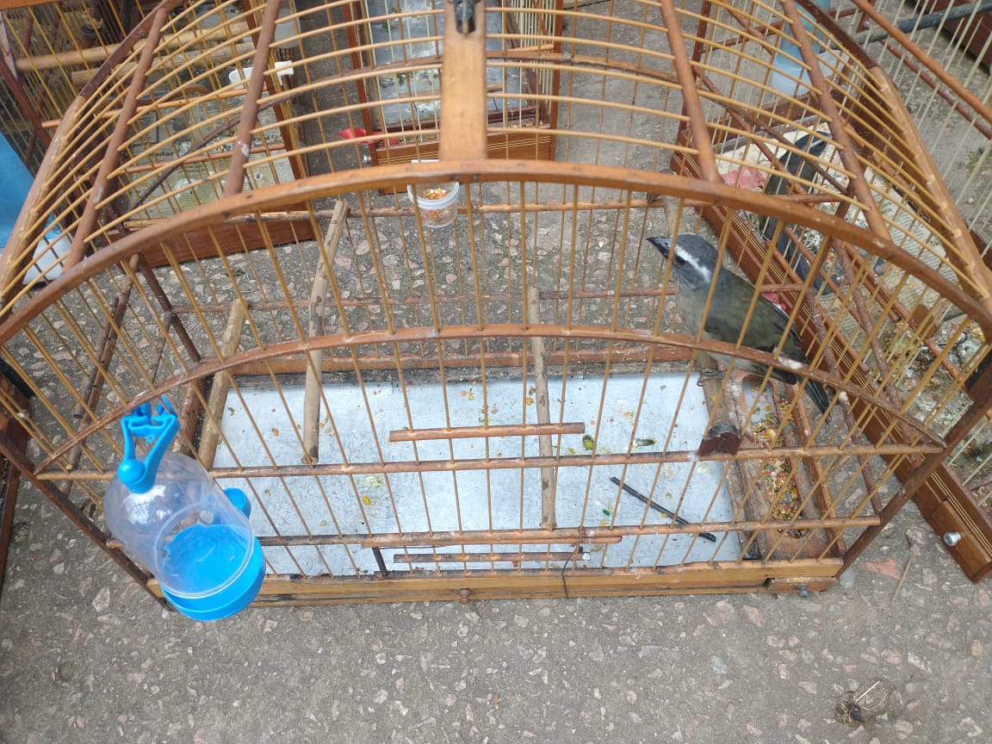
(41807) – Trinca-ferro anilhado.
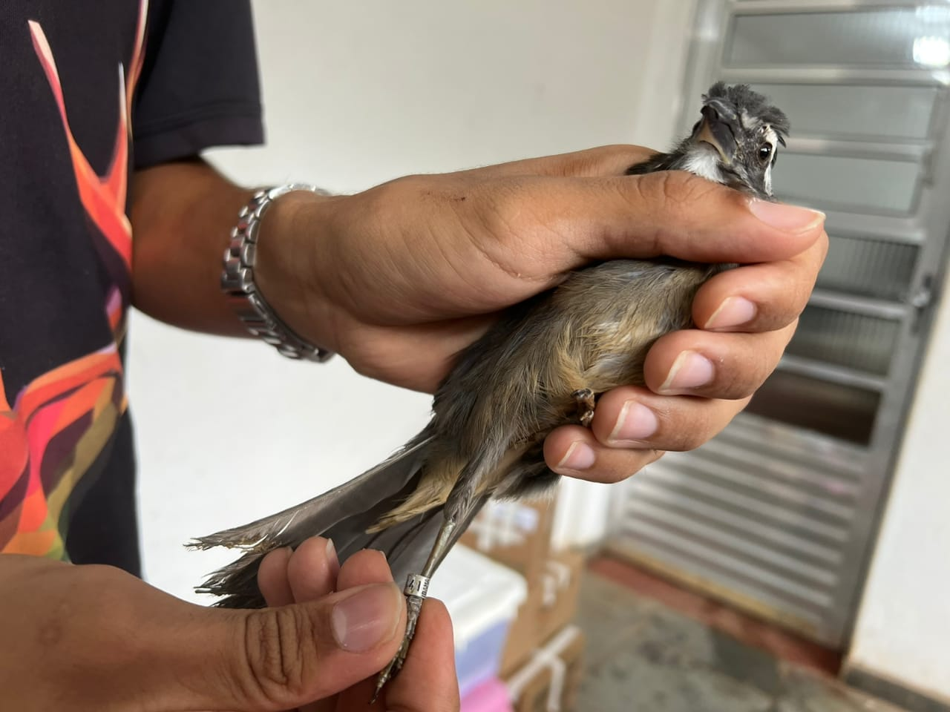
(41807) – Trinca-ferro anilhado.
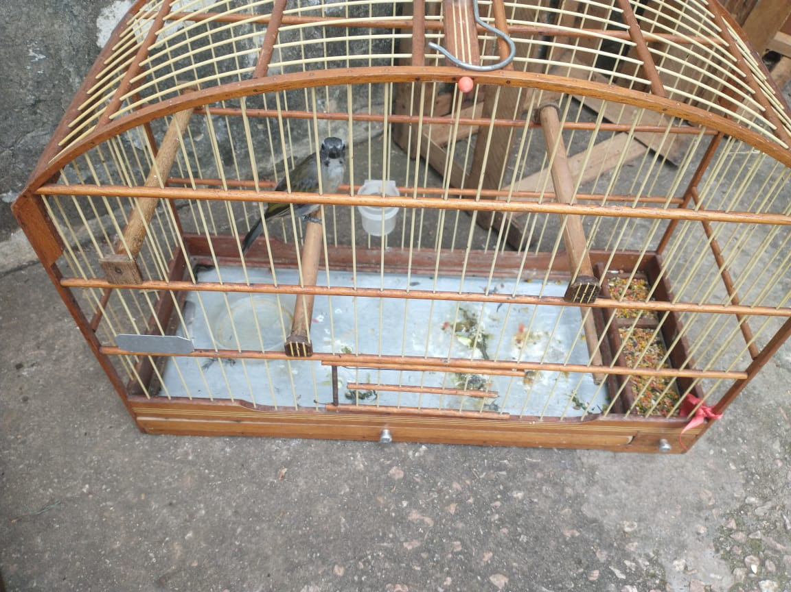
(41808) – Trinca-ferro.
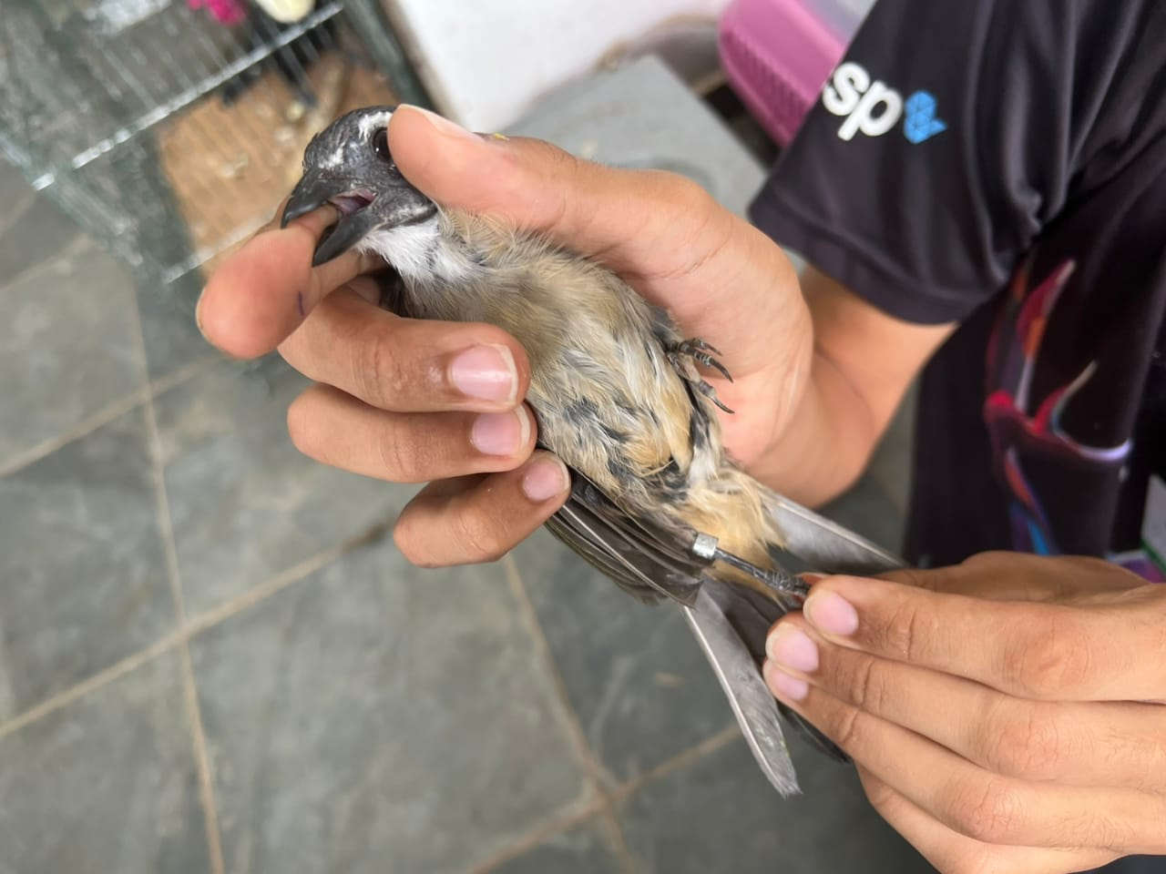
(41808) – Trinca-ferro anilhado.

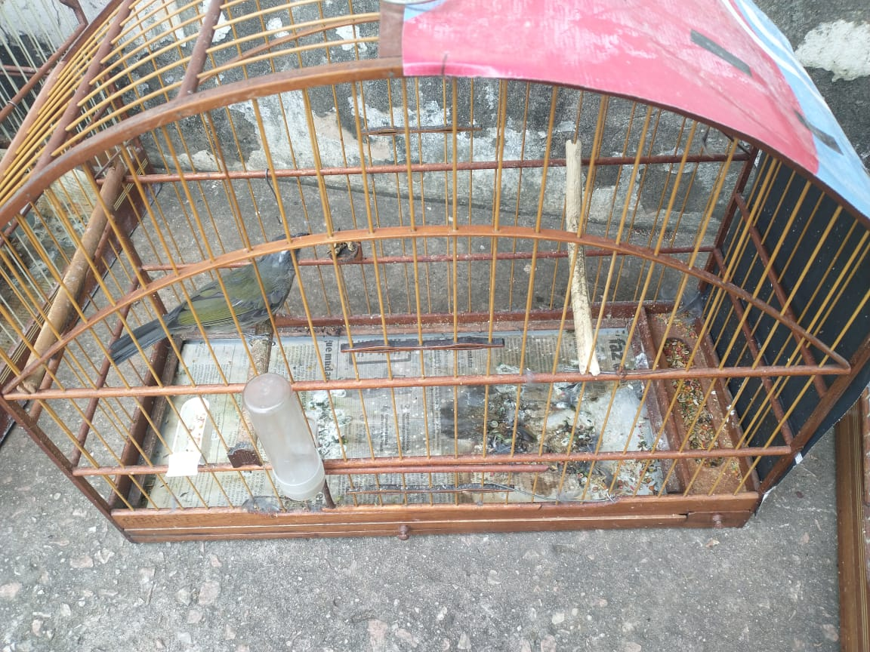
(41809) – Trinca-ferro anilhado.

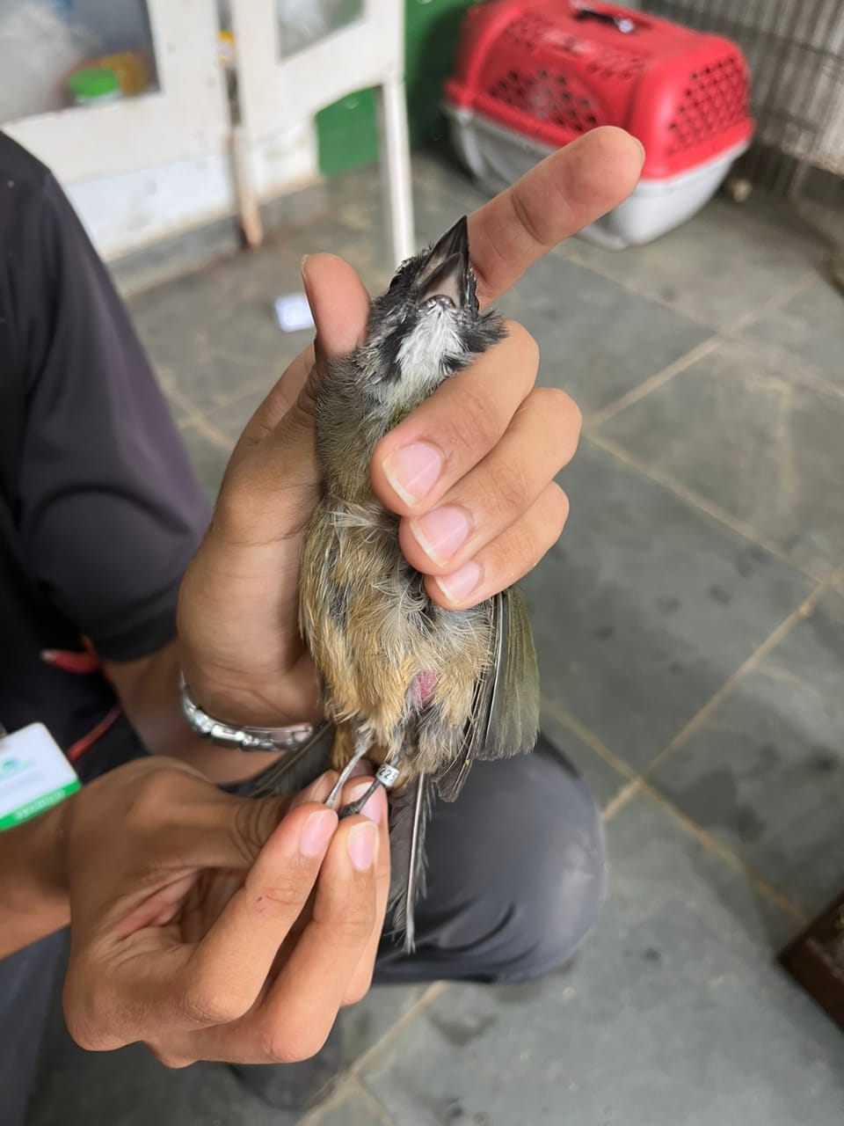
(41809) – Trinca-ferro anilhado.
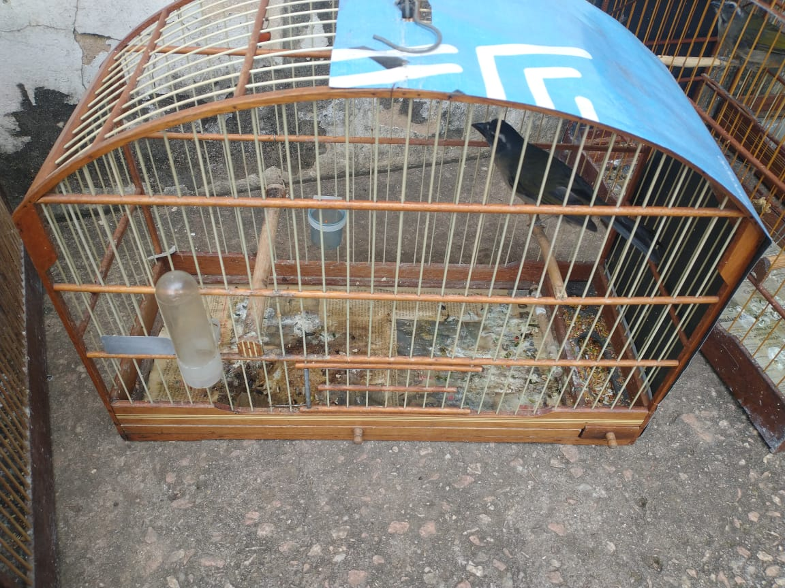
(41810) – Trinca-ferro.

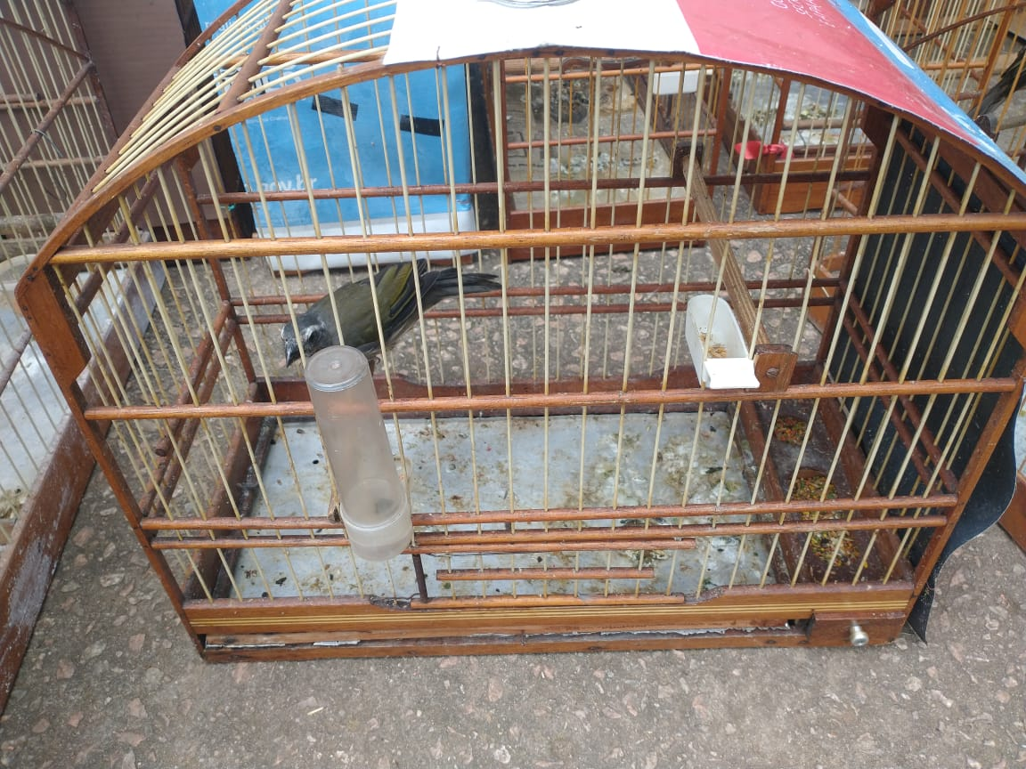
(41811) – Trinca-ferro.
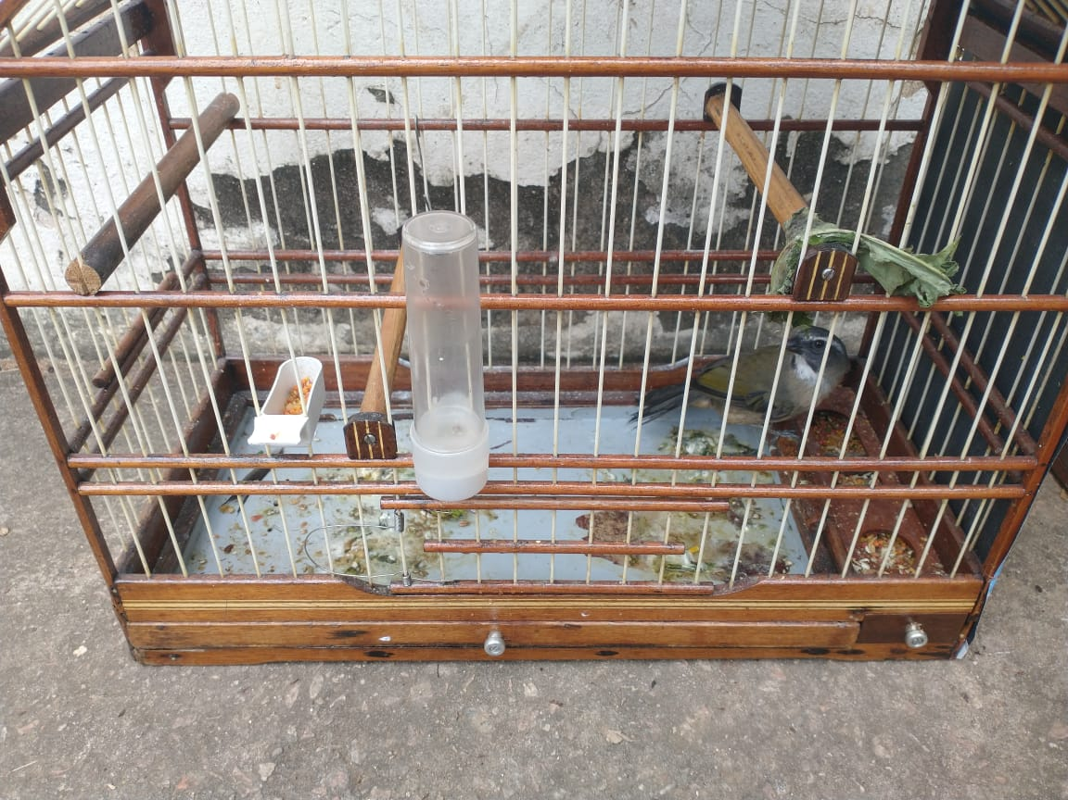
(41812) – Trinca-ferro.

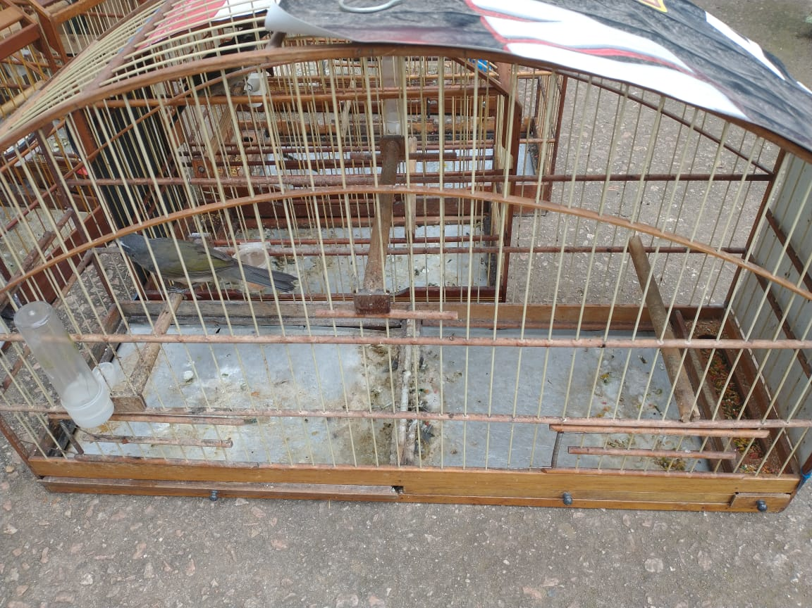
(41813) – Trinca-ferro.
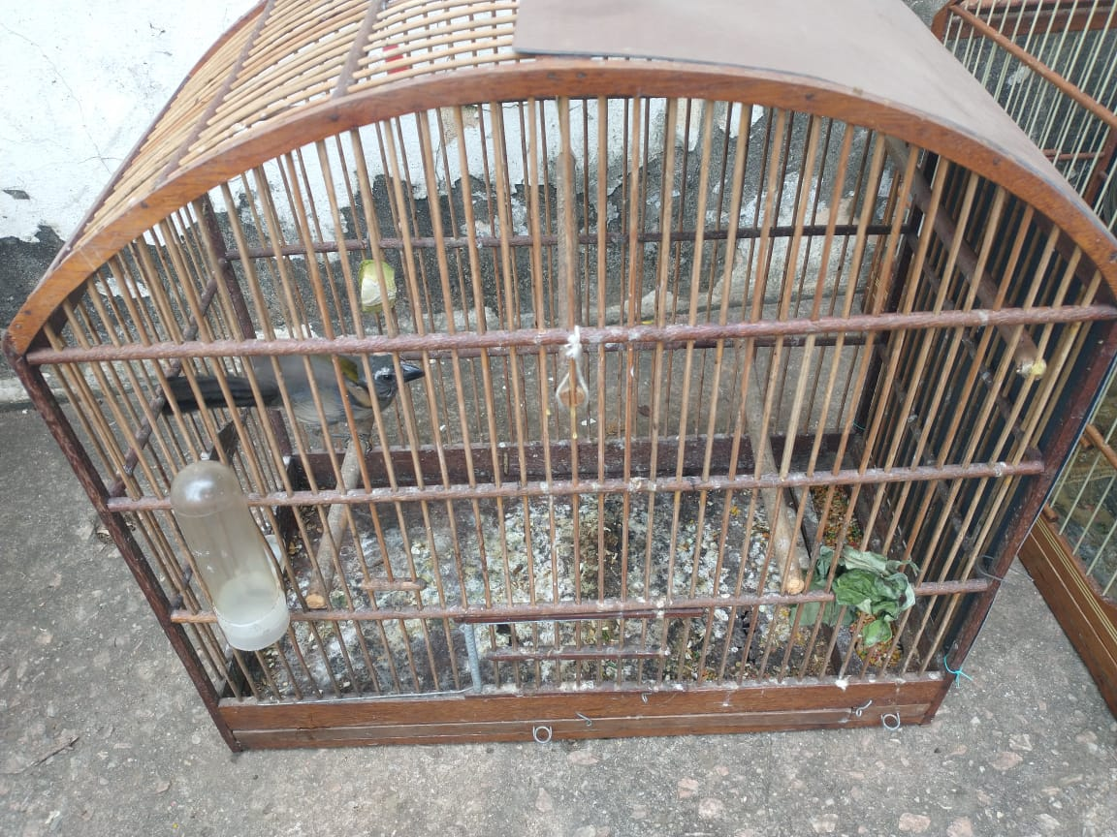
(41814) – Trinca-ferro.
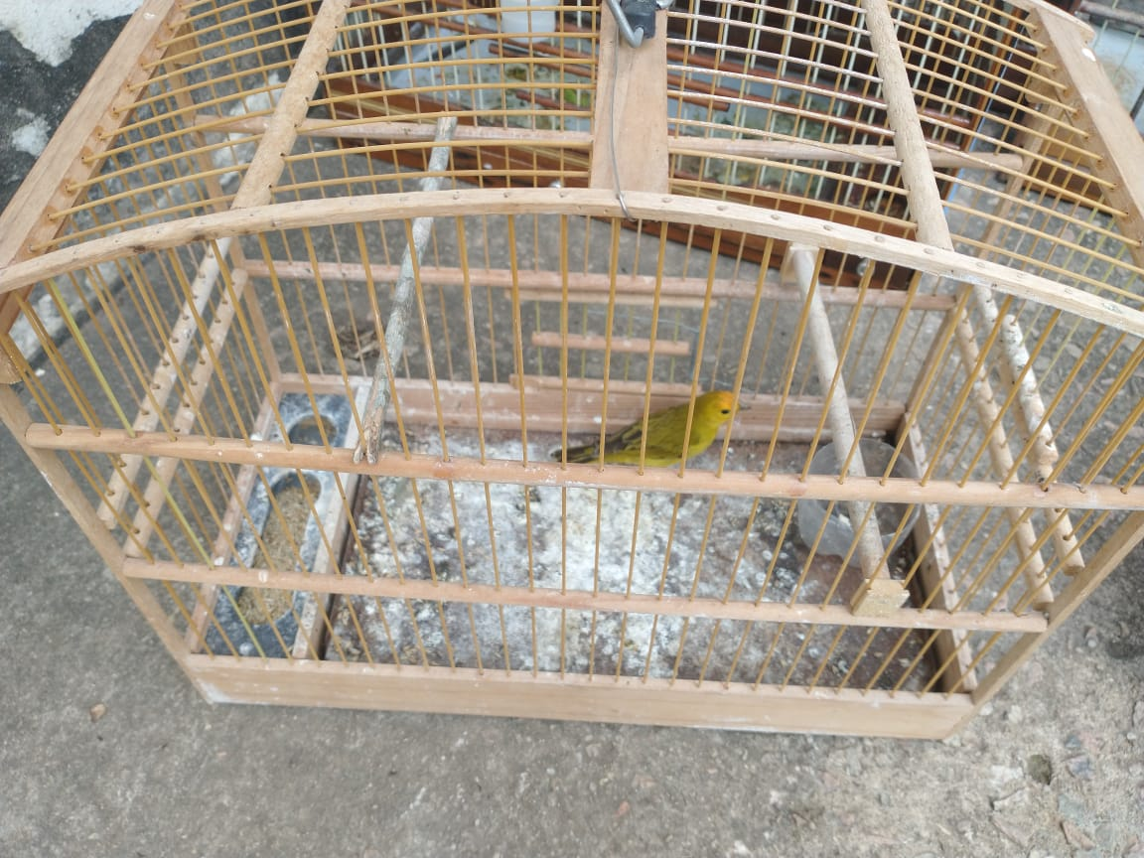
(41815) - Canário-da-terra.

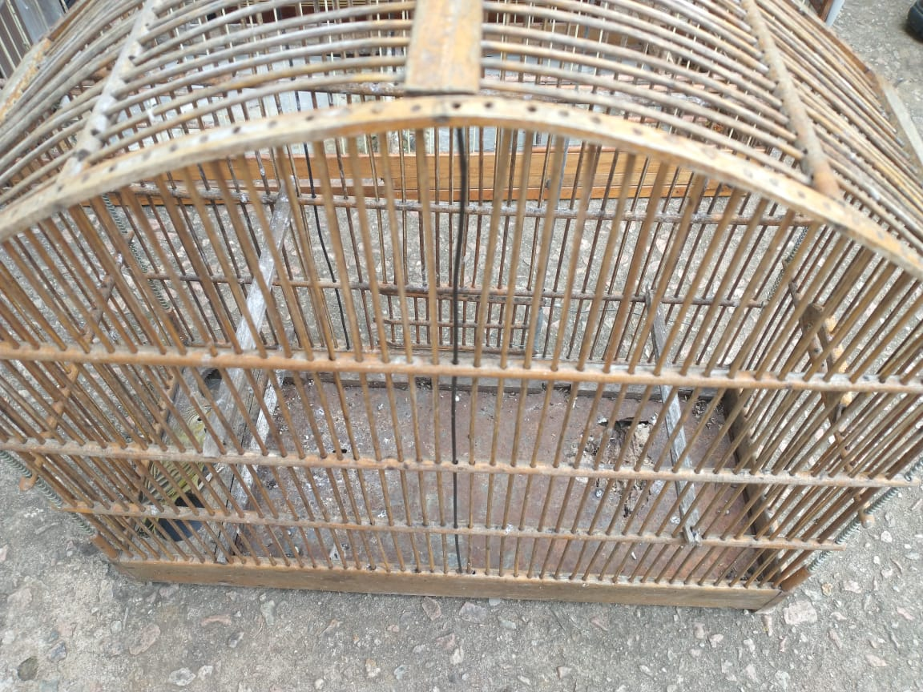
(41816) - Canário-da-terra.

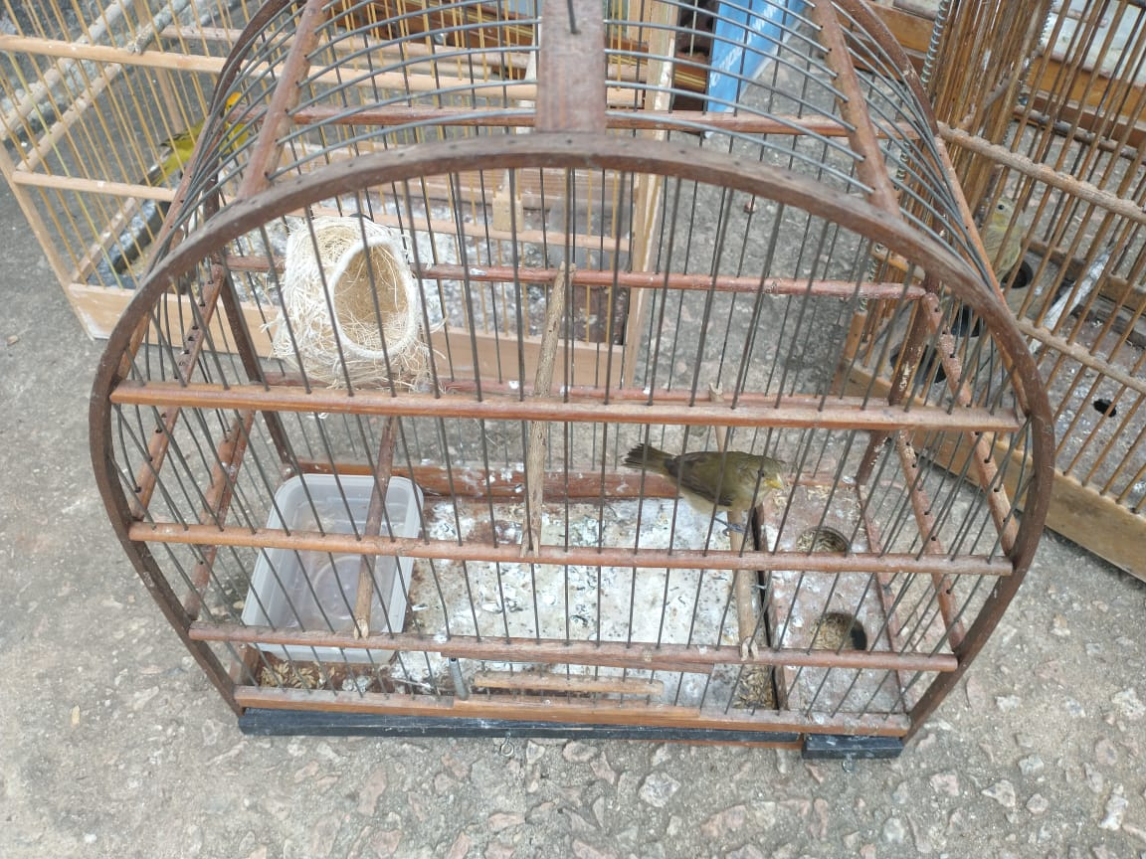
(41817) - Coleirinho.

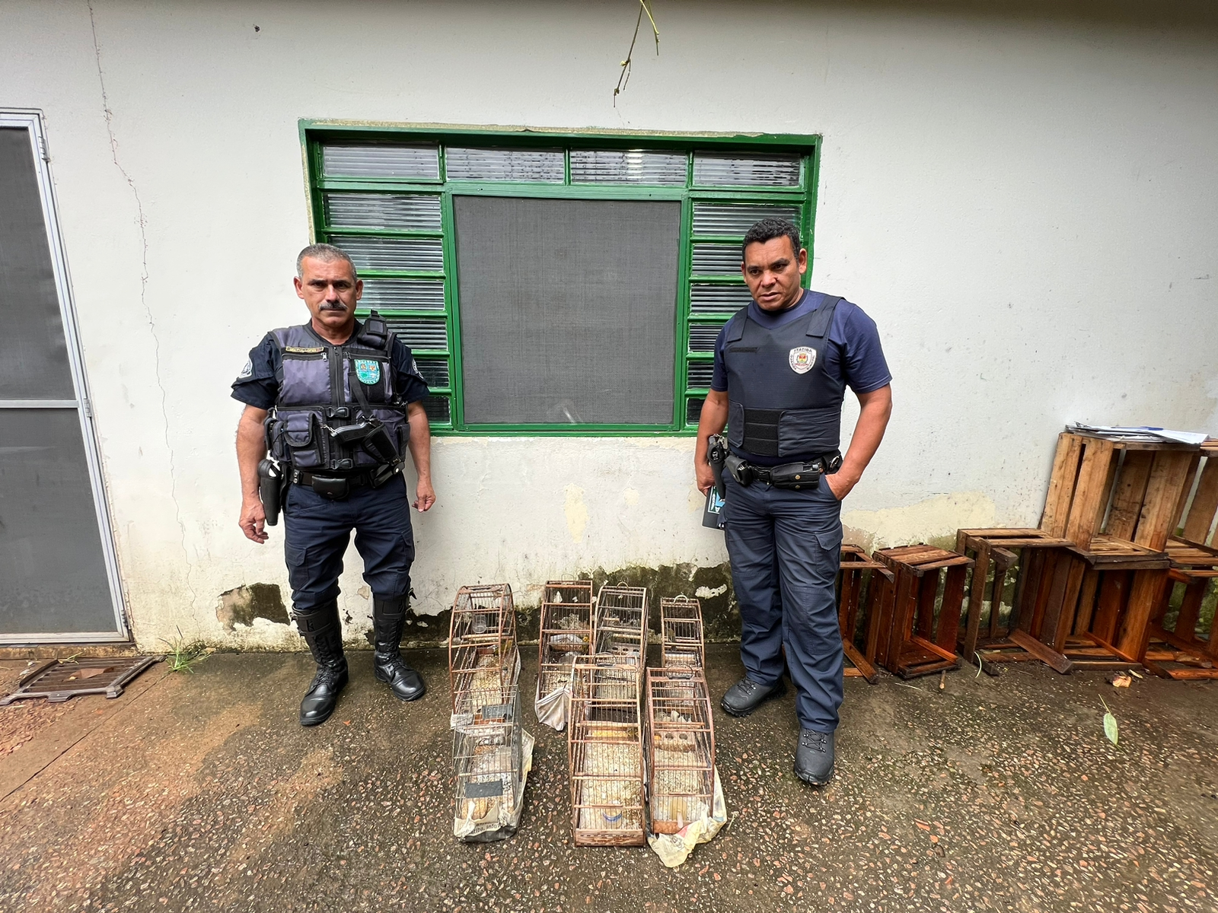
(41837) – Coleirinho, (41838 a 41842) Canários-da-terra e (41843) Bigodinho. Todos apreendidos pela Guarda Municipal de Itatiba no dia 27-12-22. B.O.: LF3794-1/2022.

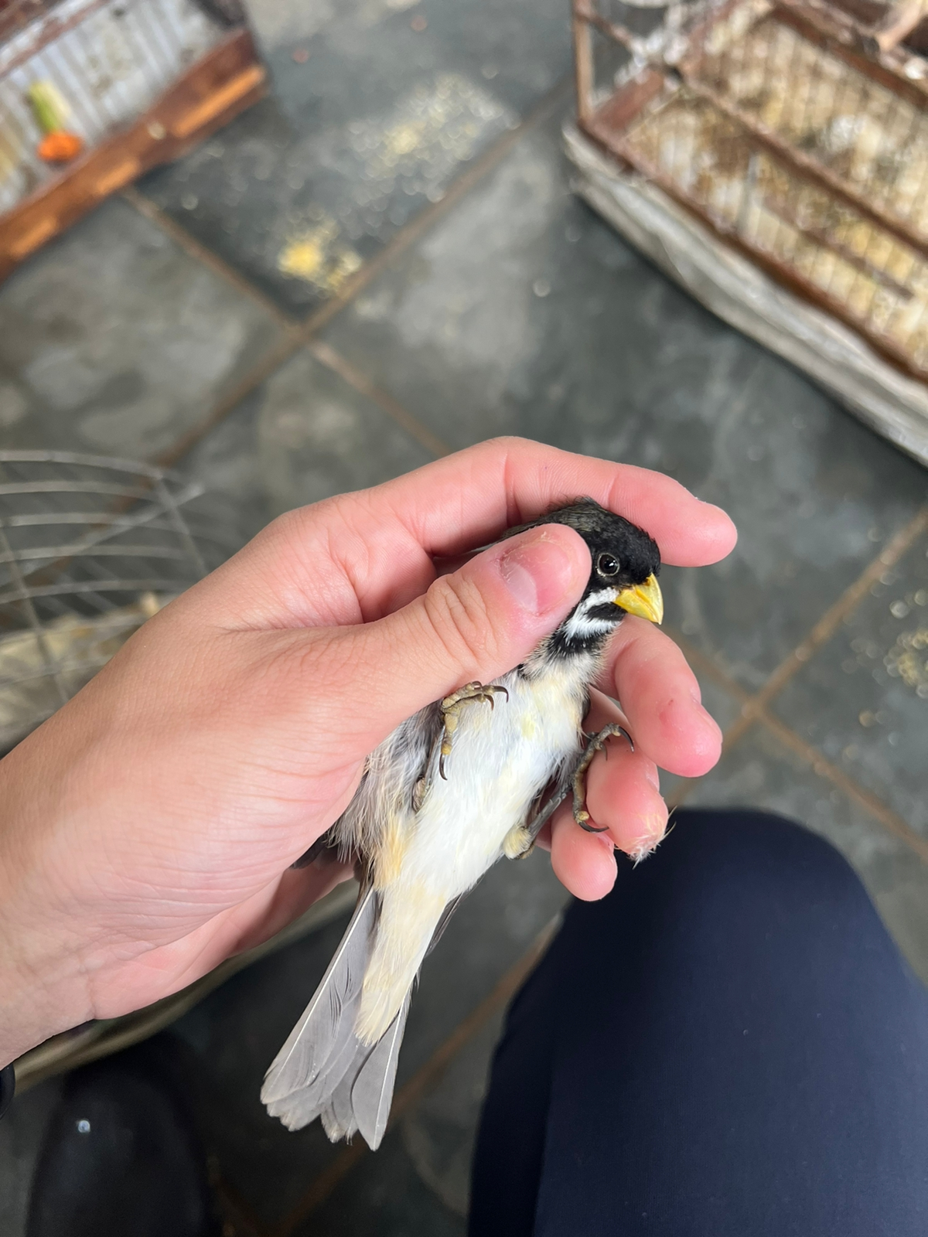
(41837) – Coleirinho.
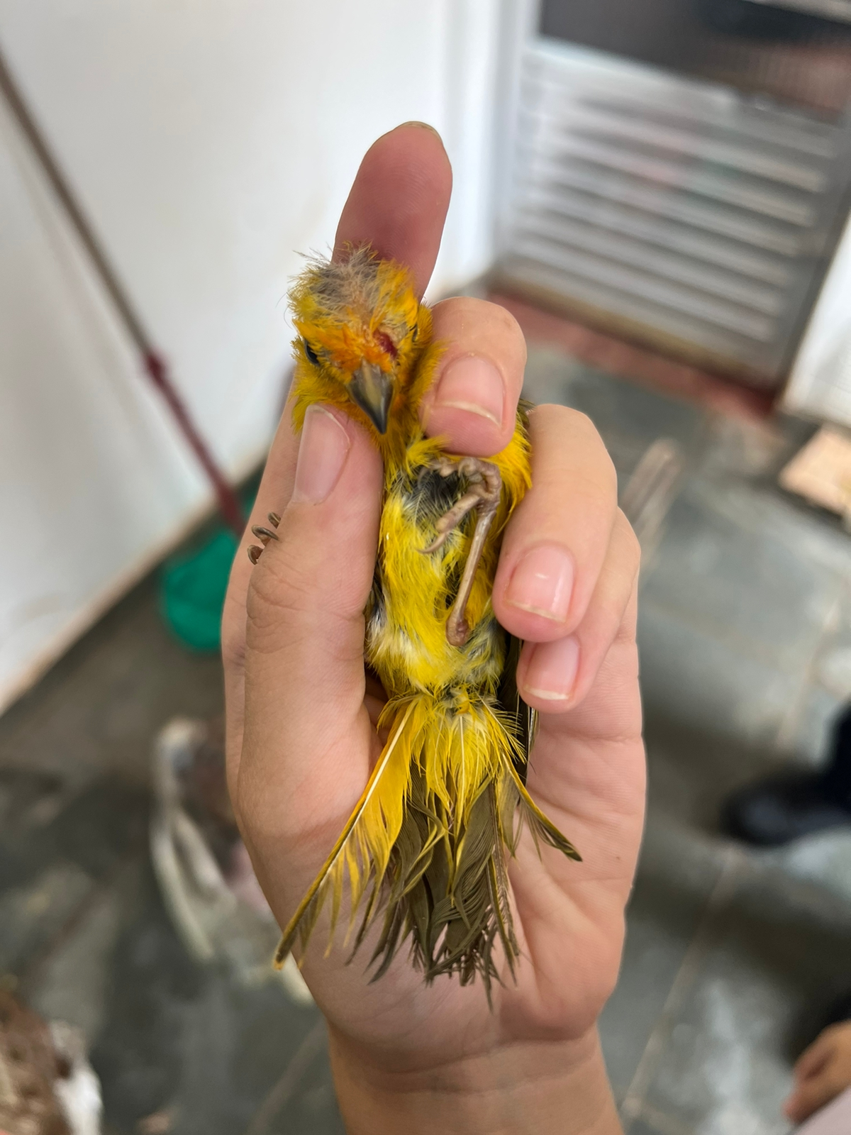
(41838) – Canário-da-terra.

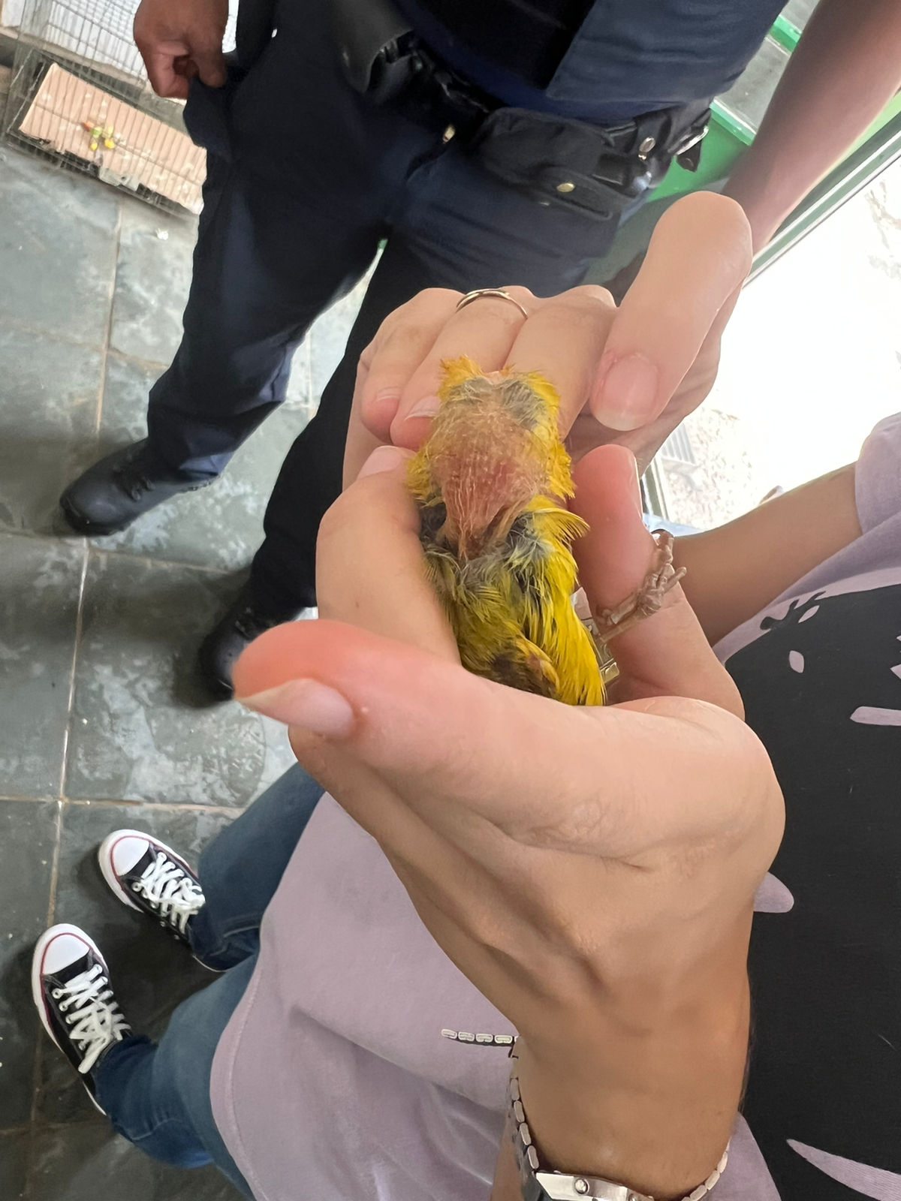
(41839) – Canário-da-terra.
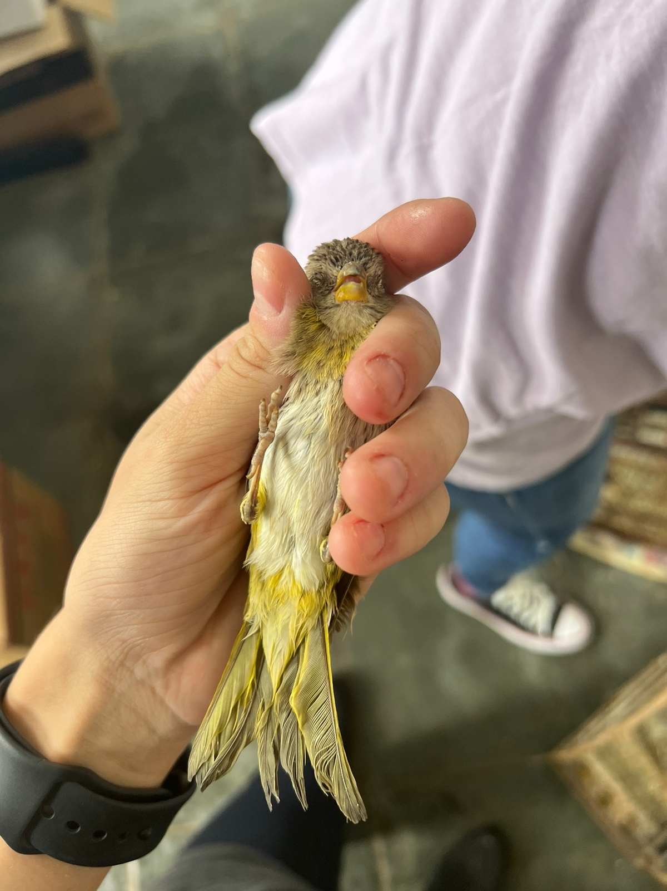
(41840) – Canário-da-terra.

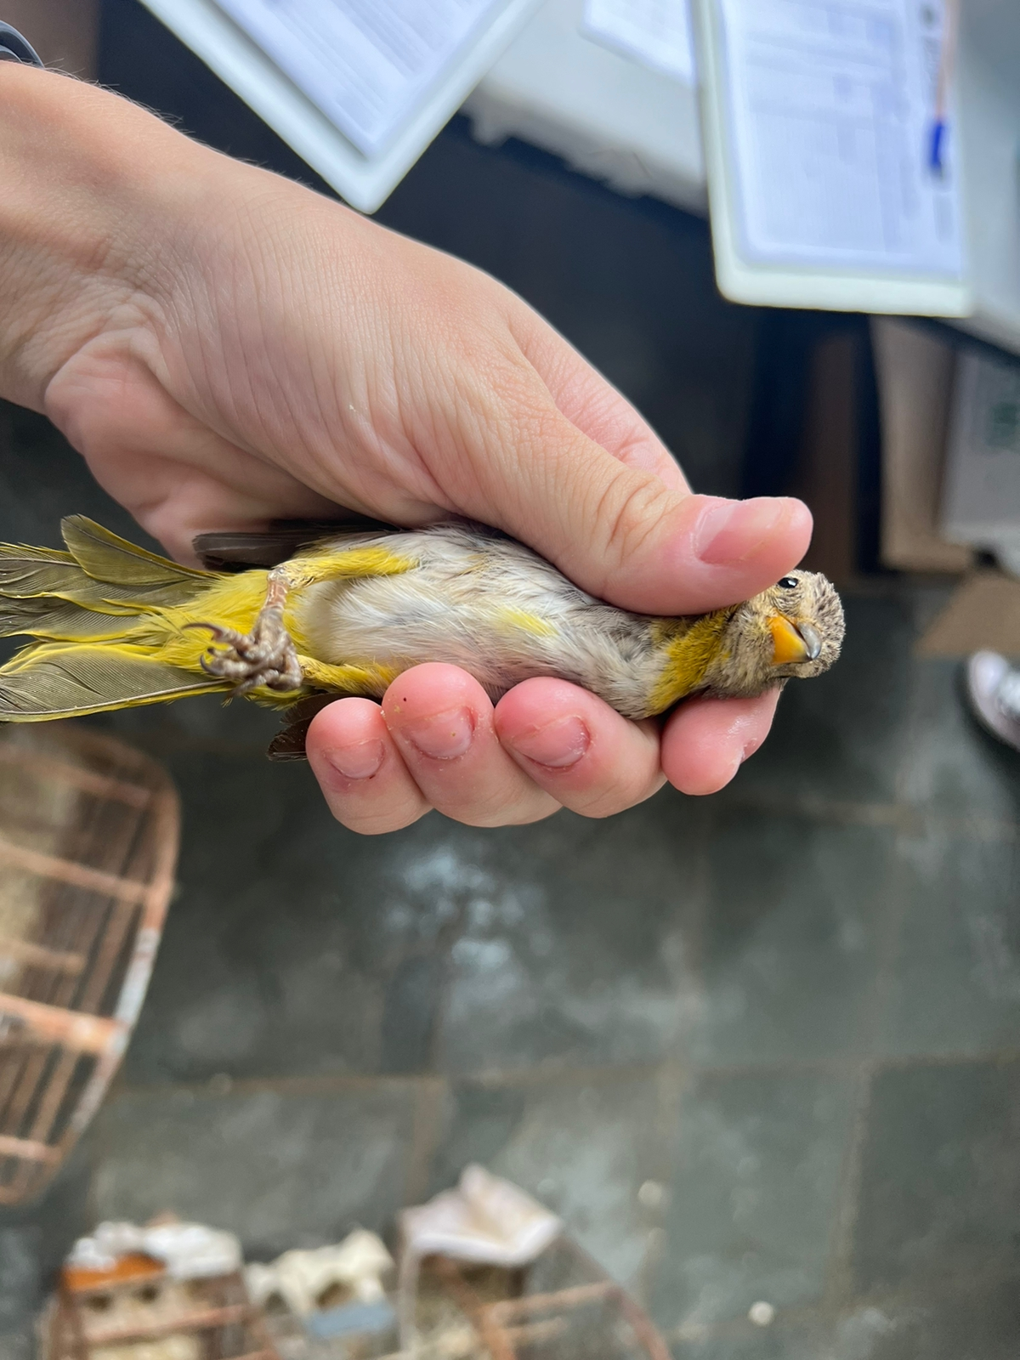
(41841) – Canário-da-terra.
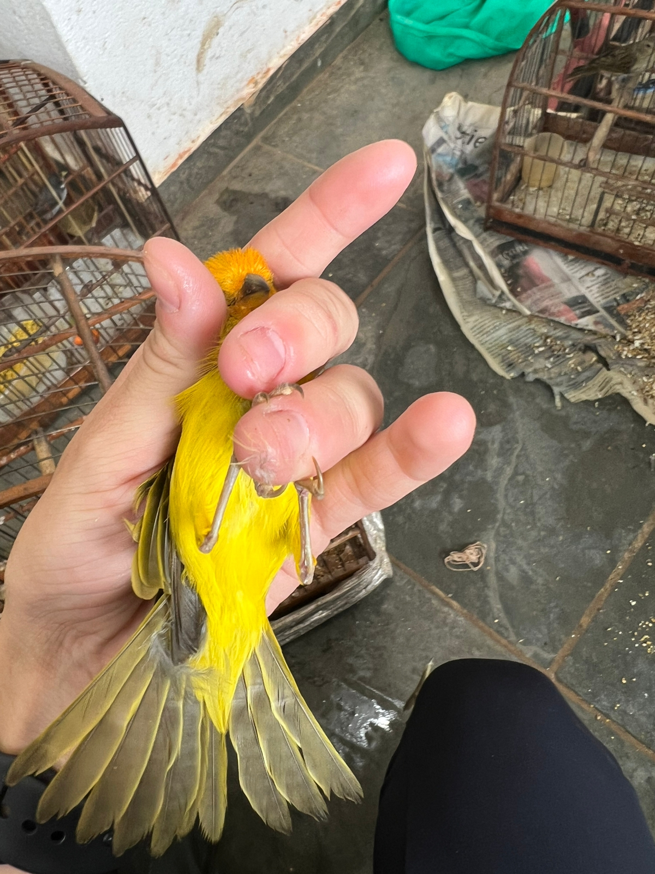
(41842) – Canário-da-terra.

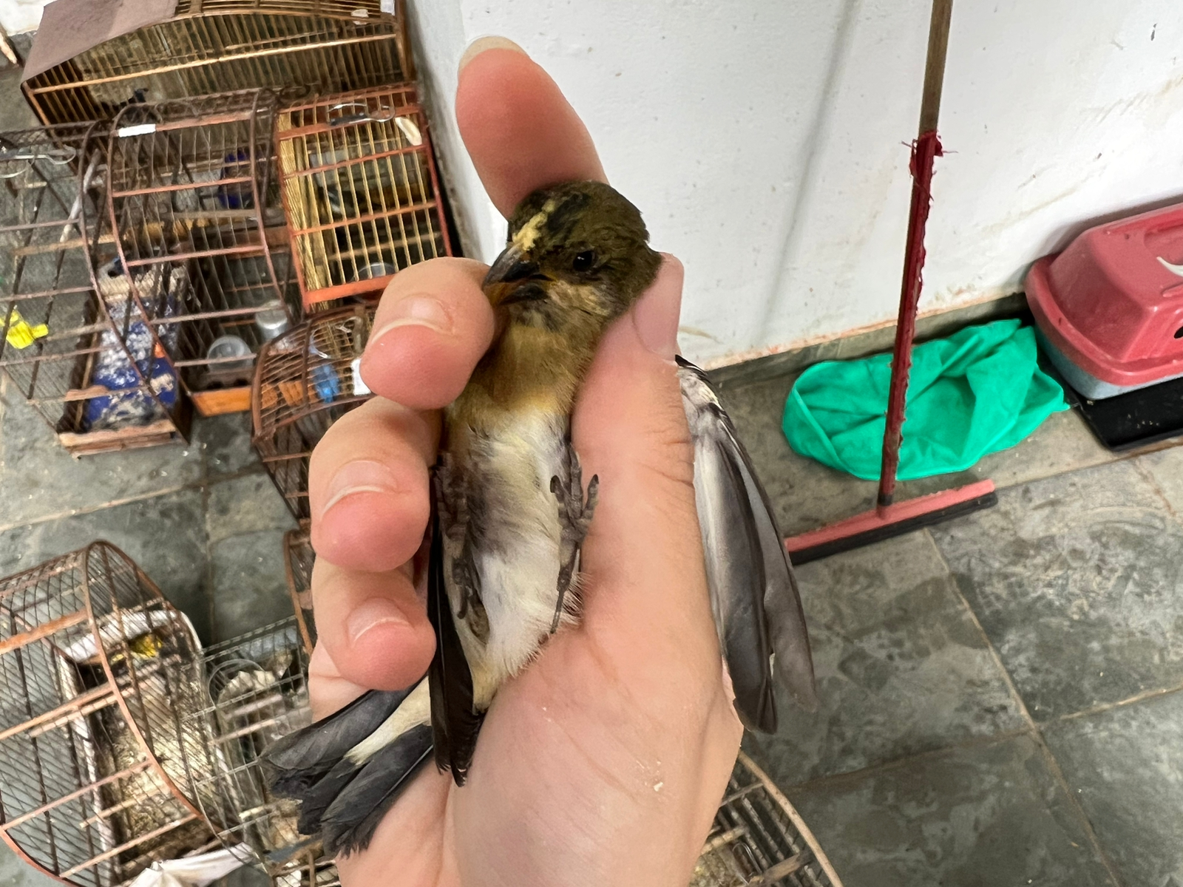
(41843) - Bigodinho.

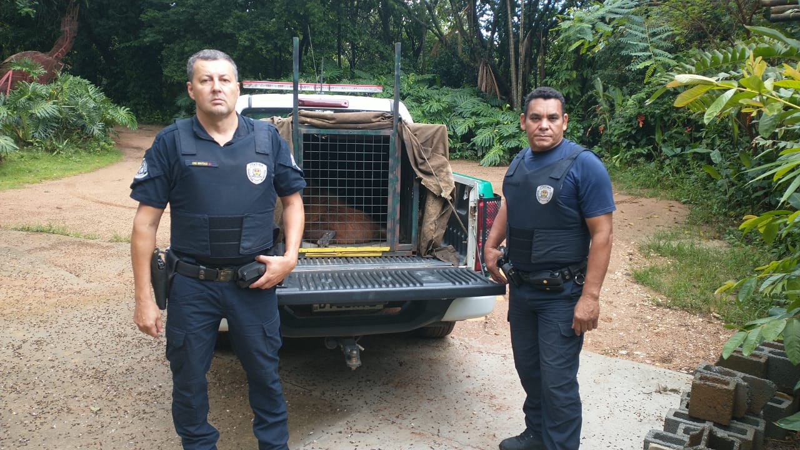
(41846) – Capivara, encontrada ao lado de estrada, (41847) Seriema, encontrada ao lado de rodovia e (41848) Coruja-do-mato, encontrada em quintal. Todos entregues pela Guarda Municipal de Itatiba no dia 27-12-22.

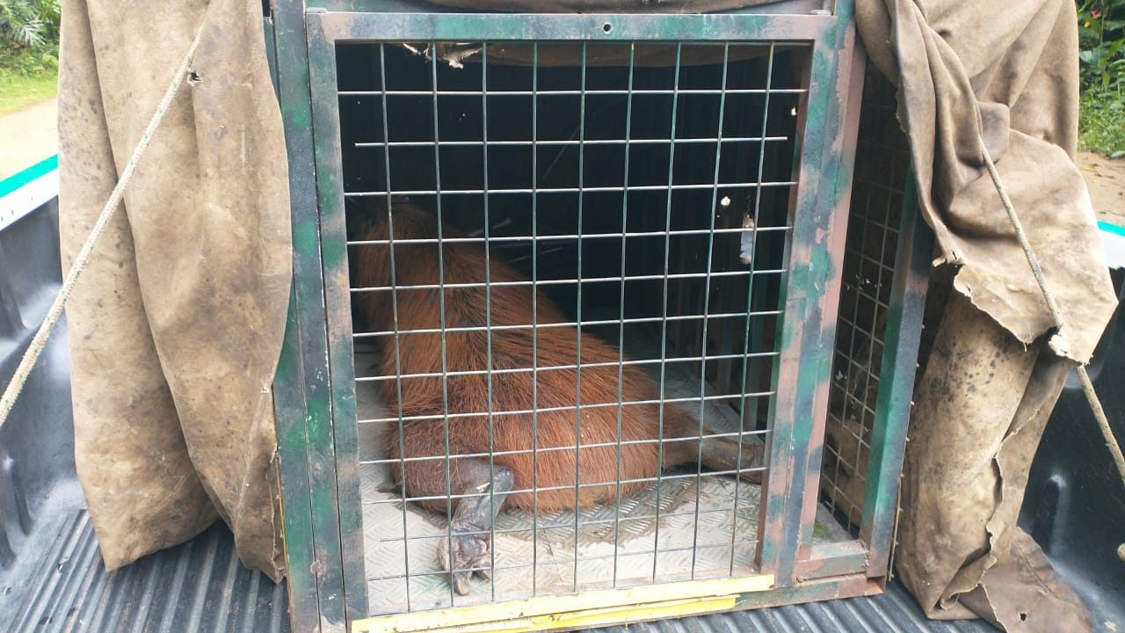
(41846) – Capivara.

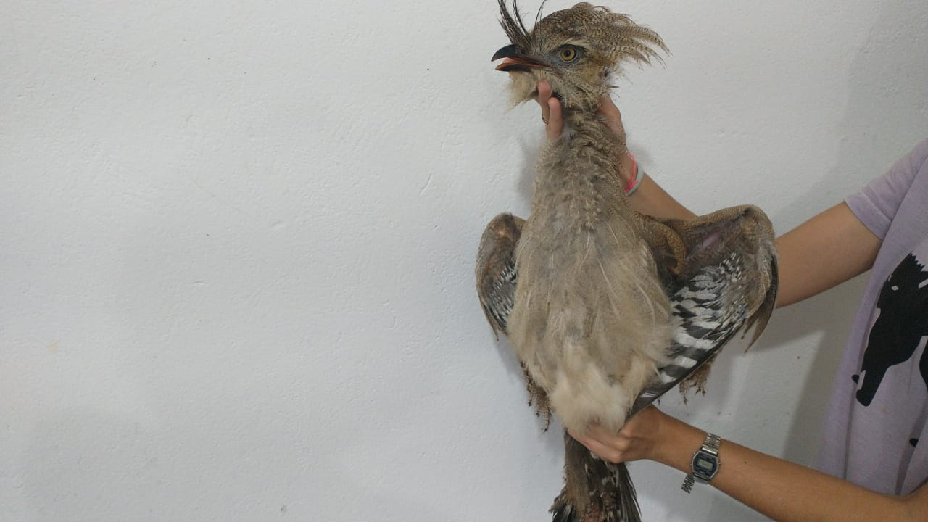
(41847) - Seriema.
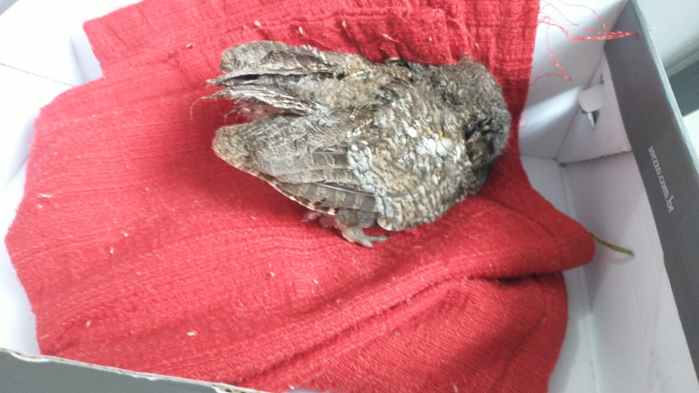
(41848) - Coruja-do-mato.

